南京邮电大学
毕 业 设 计（论 文）

题 目 | 基于Spring Boot的农产品产地直销交易平台商品智能推荐与价格预测系统
专 业 | 网络工程
学生姓名 | 应锋
班级学号 | B22080118
指导教师 | 师晓晔
指导单位 | 南京邮电大学物联网学院

日期： 2025年 12 月 29 日至 2026 年 5 月 29 日

毕业设计（论文）原创性声明

本人郑重声明：所提交的毕业设计（论文），是本人在导师指导下，独立进行研究工作所取得的成果。除文中已注明引用的内容外，本毕业设计（论文）不包含任何其他个人或集体已经发表或撰写过的作品成果。对本研究做出过重要贡献的个人和集体，均已在文中以明确方式标明并表示了谢意。


论文作者签名：
日期： 2026年 5 月29 日

摘 要
近年来，伴随着电子商务对农业行业的不断深入以及应用越来越广泛，农产品网上销售量年年递增，信息化已经逐步影响传统农产品流通方式。但是，在此期间，农产品流通行业还普遍存在供给与需求之间信息不对等、生产者与销售者之间缺乏良好沟通等问题。同时，传统的电商平台也很难满足人们日益增长多样化需求以及帮助农民做出理性定价。因此，提出一种基于Spring Boot以及Vue 3前后端分离技术农产品产地直销平台，并结合智能化推荐以及价格预测这两个主要功能。
从系统架构上看，该平台使用的是传统的B/S架构，在后端方面使用Spring Boot作为主框架，使用Spring Cloud Gateway作为统一网关入口，根据不同的业务域划分为核心业务服务、推荐微服务及预测微服务。而在前端部分则是基于Vue 3组合式API以及Element Plus组件库开发了一个单页应用并且用Axios完成前后端RESTful API通信的工作。其中智能化推荐部分主要利用XGBoost梯度提升树对用户的操作行为特征、商品本身的属性特征以及环境特征进行建模；而价格预测部分主要是利用XGBoost时序回归模型得到最优报价以及未来一段时间内的趋势变化给出科学合理的定价依据。
最后，在系统测试以及模型评价中，功能测试包含了所有API接口，系统具有较好的可用性和及时性。对于模型比较实验中，采用不同模型进行比较，各个模型之间相对关系符合预期；价格预测部分四个品类加权平均MAPE为3.64% 。以上结果证明，推荐与预测模块能够满足设计要求。
关键词：农产品直销；前后端分离；Spring Boot；Vue 3；XGBoost；智能推荐；价格预测
Abstract
In recent years, as e-commerce continues to penetrate deeply into the agricultural industry and its applications become increasingly widespread, online sales of agricultural products have grown year by year. Informatization has gradually transformed traditional agricultural product distribution methods. However, during this period, the agricultural product circulation industry has still been plagued by issues such as asymmetric information between supply and demand, and a lack of effective communication between producers and sellers. Meanwhile, traditional e-commerce platforms struggle to meet people's growing diverse needs and to assist farmers in making rational pricing decisions. Therefore, this paper proposes an agricultural product direct-sales platform based on Spring Boot and Vue 3 with a front-end and back-end separation architecture, integrating two key functionalities: intelligent recommendation and price prediction.
From a system architecture perspective, the platform adopts a traditional B/S architecture. On the back end, Spring Boot serves as the main framework, with Spring Cloud Gateway acting as the unified gateway entry point. The system is divided into core business services, a recommendation microservice, and a prediction microservice according to different business domains. On the front end, a single-page application is developed based on the Vue 3 Composition API and the Element Plus component library, and Axios is used to facilitate RESTful API communication between the front end and back end. For the intelligent recommendation module, XGBoost gradient boosting trees are employed to model user behavioral characteristics, product attribute features, and contextual features. For the price prediction module, an XGBoost time-series regression model is utilized to obtain optimal pricing and to derive scientifically sound pricing references based on trend changes over a future period.
Finally, in system testing and model evaluation, functional testing covered all API interfaces, demonstrating that the system has good usability and responsiveness. In model comparison experiments, different models were compared, and the relative relationships among them aligned with expectations. For the price prediction component, the weighted average MAPE across four product categories was 3.64%, and the prediction errors across different categories were consistent with actual conditions. These results indicate that the recommendation and prediction modules are feasible in practice.
Keywords: Agricultural Product Direct-Sales; Front-End and Back-End Separation; Spring Boot; Vue 3; XGBoost; Intelligent Recommendation; Price Prediction

目 录
第一章 绪论 1
1.1 选题背景与意义 1
1.2 国内外研究现状 1
1.3 主要研究内容 2
1.4 论文组织结构 3
1.5 本章小结 3
第二章 相关理论与技术基础 4
2.1 引言 4
2.2 Spring Boot与Spring Cloud后端架构 4
2.3 前后端数据交互与工程化组织 4
2.4 XGBoost及其变体算法简介 5
2.5 数据存储技术概要 6
2.6 本章小结 6
第三章 系统设计与核心实现 7
3.1 引言 7
3.2 系统总体架构设计 7
3.3 功能模块划分 10
3.4 数据库设计 11
3.5 后端核心功能实现 13
3.6 前端核心功能实现 17
3.7 智能推荐引擎设计 18
3.8 价格预测模块设计 19
3.9 本章小结 20
第四章 系统实现验证与测试分析 21
4.1 引言 21
4.2 实验环境与数据准备 21
4.3 后端核心功能实现验证 22
4.4 前端核心功能实现验证 24
4.5 智能推荐模块功能验证 28
4.6 价格预测模块功能验证 30
4.7 系统集成与性能测试 32
4.8 本章小结 32
第五章 总结与展望 34
5.1 全文总结 34
5.2 不足与展望 34
致 谢 36
参考文献 37
附录A软件使用说明书 39

第一章 绪论

1.1 选题背景与意义

1.1.1 产业背景
农业是国民经济的基础产业，农产品流通效率直接影响农民收入以及消费者利益。当前，智能化已开始改变传统农业格局，但是农产品流通领域仍存在诸多问题，如供需信息不对称、生产销售脱节等。消费者无法方便地获得想要购买的优质农产品；而且由于缺乏及时有效的市场信息，农民又常常遭遇“卖难”、“价低”。汪阳洁等人^{[1]}从经济学角度认为，减少信息搜索及匹配的成本是促进农产品电商发展的重要因素。孟天聪^{[2]}也指出，在智能化时代下，农产品营销渠道必须实现智能化转型。
传统的农产品电商主要依靠搜索匹配以及固定展示方式进行运作，无法很好解决供需矛盾问题，而农产品具有季节性、地域性和易腐性等特点，在传统的模式下也没有被合理利用。

1.1.2 技术背景
在软件工程中，Spring Boot基于“约定优于配置”的思想以及其内置容器而成为Java Web开发首选框架^{[3]}；Spring Cloud为微服务提供服务注册发现、API网关以及熔断降级等功能^{[4]}；而在前端方面，Vue 3组合式API以及Vite构建工具大幅提高开发效率及运行效率^{[5]}；同时，Element Plus包含大量现成UI控件以保证页面美观度并简化开发进度。
而在机器学习领域，以XGBoost^{[6]}为代表的梯度提升树模型对于分类及回归问题有着良好效果，由于它具有正则化以及并行优化的优点而在业界得到广泛应用。此外XGBoost的一些衍生版本对训练时间和类别型特征进行了优化^{[7],[8]}。这些都为实现智能化推荐及定价提供了一定的技术支持。

1.1.3 研究意义
本课题的目标是设计并实现一个农产品产地直销交易平台。
从应用层面看，平台一方面面向消费者提供个性化推荐^{[9]}功能，帮助他们降低筛选成本；另一方面面向农户提供价格预测与定价指导，以增强其市场议价能力。
在技术层面，则尝试将前后端分离架构与机器学习模型在农产品电商场景中进行工程化的集成，相关的经验可为同类平台的建设提供一定参考。

1.2 国内外研究现状

1.2.1 前后端分离架构与电商系统
前端和后端分离的架构通过RESTful API实现对前、后端解耦，成为Web系统的主流设计范式。崔臣等^{[10]}基于Spring Boot对校园二手交易系统进行了设计与研究，其在用户管理、商品发布、订单处理等模块为电商系统提供了成熟的参考。王培培^{[11]}基于Spring Boot实现了网上商城管理系统，验证了该框架在电商场景中的工程适用性。王志亮等^{[12]}专门讨论了Spring Boot环境下Web前端与数据库的接口设计方法。喻佳等^{[3]}总结了基于Spring Boot的Web快速开发框架的最佳实践方案。

1.2.2 智能推荐与机器学习
在推荐系统方面，已有大量的研究成果关于传统协同过滤以及基于内容的推荐算法^{[9]}。近年来，利用梯度提升树进行点击率预测及推荐排序的研究越来越多。而由于其具有良好的特征交互能力、较快的速度以及对于缺失值的良好鲁棒性，在推荐排序上有着非常不错的效果^{[14]}。张峻杰^{[15]}使用Spring Boot开发了一个智能推荐系统，并介绍了如何将推荐模块接入到业务系统中。
在价格预测方面，马萌娇^{[16]}设计了一款基于深度学习的电商大数据智能分析及预测平台；何梁勇^{[17]}从各种情况下的预测方法中总结出特征工程以及选择合适的模型是十分重要的；王逸之等人^{[18]}提出的一种模型集成的思想就是把不同类型的模型结合起来从而得到更好的预测效果，在本课题中有一定的借鉴意义；卢嘉宇等人^{[19]}利用人工神经网络进行农业可视化预测系统的开发，对于预测结果展示有一定的启示作用。

1.2.3 现有研究不足与本课题定位
目前的研究还存在一些问题：一是前后端分离架构应用于农产品电商垂直领域的系统化工程实践不够丰富^{[19]}；二是对XGBoost在农产品推荐方面的比较研究偏少；三是将推荐系统和价格预测结合在一起的研究较少。本文针对这些问题，在一个统一的前后端分离平台上进行基于XGBoost的智能推荐及价格预测的研究工作。

1.3 主要研究内容
（1）基于Spring Boot以及Vue 3的前后端分离平台的设计与开发。
后端使用Spring Boot实现，根据功能划分为不同的微服务，由Spring Cloud Gateway进行统一的对外提供服务；定义一套完善的RESTful API接口，包括用户、商品、评价、推荐、预测模块等。前端基于Vue 3组合式API以及Element Plus开发，具有良好的可复用性和易维护性。
（2）XGBoost及其变体的智能推荐模型构建。
基于XGBoost作为主要推荐模型算法，综合用户行为特征、商品属性特征以及时间空间特征形成训练集，训练出一个预测模型来进行个性化推荐。并且加入LightGBM以及CatBoost两个算法做实验比较^{[13]}，从训练速度、准确度以及鲁棒性几个方面考察各个模型对农产品推荐的效果。
（3）基于XGBoost的农产品价格预测。
结合内部交易数据以及市场价格等信息形成工程流水线，在此基础上应用XGBoost回归模型进行时间序列预测，从而给农民推荐合理售价，同时给消费者提供价格走势图。
（4）系统测试与评估。
对接口功能进行测试，对页面性能以及推荐预测结果进行评价。

1.4 论文组织结构
第一章为绪论，介绍选题背景、研究现状、研究内容与论文结构。
第二章是相关理论和技术基础，在此主要讲解Spring Boot以及Vue 3前后端分离架构的技术原理，简单介绍一下XGBoost及其变体算法，以及数据库和缓存的相关内容。
第三章是系统设计以及核心算法实现，包括平台架构设计、数据库设计、接口规范以及前后端实现方式，介绍了推荐与预测模块算法设计。
第四章是系统的测试与分析，展示实现的效果，在功能以及性能上进行了评价。
第五章为总结与展望，归纳成果与未来的改进方向。

1.5 本章小结
本章从产业背景与技术背景出发，分析了农产品流通领域的供需错配的问题与传统电商的局限性。在梳理前后端分离架构、XGBoost推荐与预测等方向基础上，明确了本课题以Vue 3+Spring Boot架构设计为主、XGBoost算法应用为辅的研究定位，归纳四个主要研究内容，并给出了论文组织结构。

第二章 相关理论与技术基础

2.1 引言
本章介绍平台涉及的核心理论与技术。重点围绕Vue 3与Spring Boot前后端分离架构展开，涵盖后端框架、前端框架、数据交互机制及项目工程化组织；简要介绍XGBoost及其变体算法原理；对数据库与缓存做概要说明。本章结构安排如下：2.2节介绍Spring Boot、Spring Cloud后端架构与Vue 3前端技术体系，2.3节介绍前后端数据交互与工程化组织，2.4节简要介绍XGBoost及其变体算法，2.5节概要说明数据存储技术，2.6节为本章小结。

2.2 Spring Boot与Spring Cloud后端架构

2.2.1 Spring Boot框架核心机制与分层结构
Spring Boot是由Pivotal团队开发的基于Spring框架的快速应用开发框架，核心设计理念为"约定优于配置"（Convention over Configuration）^{[12]}。相较于传统Spring框架，Spring Boot通过自动配置、起步依赖、内嵌容器、Actuator监控端点等核心机制大幅简化了开发工作，本项目采用经典的分层架构。

2.2.2 Vue 3
Vue.js是用于构建用户界面的渐进式JavaScript框架^{[5]}。Vue 3相较于Vue 2在以下部分方面实现改进：
(1) Vue 3的组合式API允许开发者按逻辑关注点而非选项类型组织代码：通过setup()函数或<script setup>语法糖，将相关状态、计算属性、方法集中在一起，并可抽取为独立的组合函数（Composables）在多个组件间复用。
(2) Vue 3使用ES6的Proxy替代Object.defineProperty实现响应式数据追踪。

2.2.3 Element Plus组件库
Element Plus是基于Vue 3的桌面端UI组件库^{[5]}，提供了涵盖表单（el-form、el-input）数据展示（el-table、el-pagination）导航（el-menu、el-tabs）等场景的预构建组件。

2.3 前后端数据交互与工程化组织

2.3.1 Axios封装与请求拦截
本项目基于Axios库进行HTTP通信，并在src/utils/request.js中进行统一封装。
实例创建中：通过axios.create()创建请求实例，配置baseURL，来自环境变量VITE_API_BASE_URL与超时时间。
请求拦截器：每次请求发出前，拦截器从localStorage读取Token并注入Authorization请求头。
响应拦截器：响应到达后，拦截器统一提取response.data。根据后端返回的code字段进行分支处理；其他错误码通过Element Plus的ElMessage弹出错误提示。

2.3.2 API层模块化设计
全部后端接口按业务域拆分为10个API模块文件，放置于src/api/目录。每个API模块统一导出异步函数，函数内部调用封装后的Axios实例，指定请求方法与路径。组件中按需导入API函数，保持视图层和数据请求层边界清晰。

2.4 XGBoost及其变体算法简介

2.4.1 XGBoost基本原理
XGBoost（eXtreme Gradient Boosting）是一种基于梯度提升决策树（GBDT）的集成学习方法，由Chen等人^{[6]}提出。它使用加法模型以及前向分步法，在每次迭代中都增加一棵新的决策树用于拟合上次预测结果所存在的误差，最后把所有树的结果加权求和得到最终结果。XGBoost在目标函数上加入正则化，以避免过拟合；用损失函数的二阶泰勒展开来进行更准确的梯度近似；支持特征级别的并行计算，从而保证高效性的同时又不失准确性。
在本项目中，推荐模块使用XGBoost二分类建模用户点击行为预测，而预测模块则使用XGBoost回归建模价格数值预测。

2.4.2 LightGBM与CatBoost算法
LightGBM 是由微软开发的一个开源的梯度提升框架^{[7]}，主要创新点包括：单边梯度采样，即舍弃小梯度样本而选择大梯度样本进行学习，从而减小样本数量但是不影响对梯度大小进行准确估计；互斥特征捆绑（EFB），即将互斥的稀疏特征合并成一个稠密特征来减少特征数量；以及按最大增益优先分裂的 Leaf-wise 生长方式，在相同叶子数量的情况下一般比 XGBoost 的 level-wise 分裂方式具有更优性能。
CatBoost是Yandex公司开发的开源梯度提升框架^{[8]}。最显著优点是内置对类别型特征的支持：利用有序目标统计(Ordered Target Statistics)将其转换为数值，在此过程中使用先验平滑以及排序以防止过拟合；另外CatBoost采取有序提升(Ordered Boosting)来代替传统的GBDT逐轮残差拟合从而解决了由于每一轮预测带来的偏差问题，使得模型在小样本的情况下不容易出现过拟合。

2.4.3 三种模型在推荐场景中的适用性
XGBoost是较为成熟的标准模型，对于各种类型的特征均能很好地支持。LightGBM采用直方图算法以及单边梯度采样，在特征较多的情况下有着较快的速度。CatBoost使用有序目标统计的方法可以直接使用类别型特征，无需进行独热编码等操作。本项目使用XGBoost作为主要算法完成推荐及预测的功能，在实验部分还加入了其变体进行比较。

2.5 数据存储技术概要

2.5.1 MySQL关系型、MongoDB文档数据库
MySQL是开源的关系型数据库管理系统。本项目使用MySQL 8.0作为核心业务数据存储。在Spring Boot中通过Spring Data JPA与MySQL进行交互。
MongoDB是面向文档的NoSQL数据库^{[21]}，以BSON格式存储数据，具有灵活的模式特性。本项目使用MongoDB存储用户行为日志。

2.5.2 Redis缓存
Redis是基于内存的键值存储数据库^{[22]}。本项目使用Redis缓存用户会话Token、首页热门推荐结果等高频率访问但低频率变更的数据，以降低MySQL的查询负载同时缩短响应时间。

2.6 本章小结
本章以Vue 3+Spring Boot前后端分离架构为核心线索，系统介绍了后端Spring Boot框架的自动配置、起步依赖、内嵌容器与分层架构设计，Spring Cloud Gateway的网关路由；前端Vue 3的组合式API、Element Plus组件库、Vite构建工具、Vue Router路由设计与Pinia状态管理；以及基于Axios的前后端数据交互封装与项目工程化的目录组织。随后简要介绍了XGBoost及其LightGBM、CatBoost变体的算法原理与适用场景对比。最后对MySQL、MongoDB及Redis三种存储技术进行了概要说明。本章为第三章的系统设计，及第四章的实验评估提供必要的技术基础。

第三章 系统设计与核心实现

3.1 引言
本章在前两章的理论与技术基础上，详细阐述农产品产地直销交易平台的整体设计方案与核心模块实现细节。系统采用Vue 3与Spring Boot前后端分离的B/S架构，前端以组件化模式构建单页面应用。
本章结构安排如下：第3.2节介绍系统总体架构设计；第3.3节划分功能模块；第3.4节阐述数据库设计；第3.5节介绍后端核心功能实现；第3.6节介绍前端核心功能实现；第3.7节阐述基于XGBoost的智能推荐引擎设计；第3.8节阐述价格预测模块设计；第3.9节为本章小结。

3.2 系统总体架构设计

3.2.1 前后端分离架构概述
本系统是前后端分离的B/S架构，前端使用Vue 3框架开发单页应用（SPA），在Node.js开发服务器上运行，用于展示页面以及进行一些操作。后端使用Spring Boot框架开发RESTful风格的服务，实现业务逻辑及数据存储等功能。前后端之间使用HTTP/HTTPS通信方式传输JSON形式的数据，API统一以/api开头。
表3.1 前端项目目录结构
目录路径 | 层级说明 | 详细内容
api/ | API 接口层 | 10 个接口模块
assets/ | 静态资源 | 图片、全局样式
components/layout/ | 布局组件 | 5 个布局组件
components/common/ | 通用组件 | ProductCard、StarRating 等
router/ | 路由配置 | 前端路由定义
utils/ | 工具函数 | request、auth、constants
views/home/ | 首页 | 首页相关页面
views/auth/ | 登录/注册 | 认证相关页面
views/product/ | 商品模块 | 商品相关页面
views/cart/ | 购物车 | 购物车相关页面
views/order/ | 订单模块 | 订单相关页面
views/user/ 、farmer/、admin/ | 不同身份用户组件 | 用户中心页面

图3.1 系统整体架构图
该架构的核心优势在于前后端解耦。前端专注视图层，可独立开发、测试部署，后端专注服务层。前后端通过定义好的接口契约耦合。

3.2.2 后端服务架构
后端进一步采用微服务方式拆分，使用Spring Boot作为各个微服务的基础框架，使用Spring Cloud Gateway作为API网关，整个系统根据功能进行划分包括如下几个微服务。
核心业务服务（service-core）：负责平台主要的电商相关功能，例如用户管理、商品管理、分类管理、购物车、评价管理等功能模块。
推荐微服务(service-recommend)：负责个性化推荐、热门推荐计算。这是一个独立部署的服务程序，在线从MongoDB获取用户的操作日志，之后用XGBoost进行推荐排序并将结果写入到推荐结果表供前端使用。
预测微服务(service-predict)：用于训练、预测农产品价格模型，在此过程中此服务读取价格历史以及外部市场数据，使用XGBoost回归器进行时间序列预测并将结果返回至前端价格走势以及建议销售价格。
表3.2 后端微服务分层结构
目录路径 | 层级名称 | 说明
controller/ | 控制器层 | 处理 HTTP 请求，参数校验，响应封装
service/ | 业务逻辑层（接口） | 业务接口定义
service/impl/ | 业务逻辑层（实现） | 业务逻辑具体实现类
repository/ | 数据访问层 | JPA Repository，数据库 CRUD 操作
entity/ | 实体类 | 数据库表映射实体
dto/ | 数据传输对象 | 接口入参/出参的数据载体
config/ | 配置类 | 跨域、安全、拦截器等配置

3.2.3 前端SPA架构
前端采用Vue 3组合式API + Vite + Element Plus技术栈。整体架构遵循"视图-状态-数据"三层分离原则：
视图层。由Vue单文件组件（.vue）构成，包含<template>模板、<script setup>逻辑与<style scoped>样式。页面组件存放在src/views/目录，按功能模块（home、auth、product、cart、order、user、farmer、admin）分子目录组织；公共组件存放于src/components/目录，分为layout/（布局组件）与common/（通用组件）两个组件。
状态层。以Pinia作为全局状态管理库，定义三个Store模块：userStore管理用户登录状态与角色信息，cartStore管理购物车的增删改查与结算统计，appStore管理全局加载状态。通过Store实例直接调用action方法。
数据层。全部后端接口调用封装于src/api/目录下的10个模块文件中，每个模块统一导出基于Axios封装的异步请求函数。数据请求在响应拦截器中完成统一错误处理。
图3.2 前端组件架构图

3.3 功能模块划分
系统按业务领域与用户角色划分为六大功能模块，各模块的功能边界与服务归属如表3.3所示。
表3.3 系统功能模块划分
模块 | 子功能 | 服务归属 | 用户角色
用户中心 | 注册登录、个人信息、收货地址、农户申请 | core | 全部
商品中心 | 商品列表、详情、搜索、分类、溯源查看 | core | 全部
交易中心 | 购物车、订单创建、支付、发货、收货 | core | 消费者/农户
评价反馈 | 发表评价、商家回复、评价列表 | core | 消费者/农户
智能推荐 | 个性化推荐、新品推荐、行为采集 | recommend | 消费者
价格预测 | 价格历史、价格走势、建议售价、预警通知 | predict | 消费者/农户
系统管理 | 管理员登录、农户审核、商品审核 | core | 管理员

系统划分为六大功能模块。
（1）用户中心采用MD5加密存储密码（仅演示使用），登录后下发JWT并存入localStorage自动携带；农户申请需管理员审核通过后方可获取商品发布等权限。
（2）商品中心采用三级树形分类，支持按分类、关键词、产地多条件组合查询；详情页展示溯源时间线与价格走势图。
（3）交易中心的订单创建通过事务保证数据一致：同步扣减库存、生成订单主记录及明细、保存地址快照、清空购物车；状态流转为：待付款→已付款→已发货→已收货→已完成，支持取消与退款。
（4）智能推荐以独立微服务部署，采集八种用户行为，结合商品属性与上下文（季节、天气、地区），基于XGBoost模型排序，结果缓存返回，另提供热门排行与新品推荐作为补充。
（5）价格预测整合内部交易数据与外部气象、批发市场价格、节假日等信息，通过XGBoost回归模型预测未来价格，以建议售价与走势图两种形式呈现。
（6）系统管理负责管理员登录及农户、商品审核。

3.4 数据库设计

3.4.1 数据库整体E-R模型
本系统数据库采用MySQL 8.0关系型数据库。数据库agri_direct_trade共包含22张数据表，按业务领域分为7个模块。
表3.4 agri_direct_trade 表模块总览
模块 | 表名
用户中心 | users、farmers、user_profiles、addresses
商品中心 | categories、products、product_images、product_trace
交易中心 | carts、cart_items、orders、order_items、payments
行为与推荐 | user_behaviors、recommendations、product_similarity
价格预测 | price_history、external_market_data、price_predictions
评价 | reviews
系统支撑 | admin_users、system_logs、notifications、farmer_price_suggestions

图3.3 各表之间关系

3.4.2 核心业务表设计
以 products 表为例介绍主要设计思想。这是一个平台最重要的数据表，一共有22个字段，除了 id、name、price 这几类通用字段之外，还有几个专门针对农产品设置的字段：origin（产地）便于进行区域筛选；spec（规格）、unit（计量单位）是为了考虑不同描述方式；harvest_date（采摘日期）、shelf_life_days（保质期）表示新鲜程度；season_start 和 season_end（当季月份）用于给“时令”贴上标签以及调整优先级；trace_code（溯源码）连接至溯源表从而达到溯源目的。
索引方面，farmer_id、category_id、status、price 使用B+树索引进行查询，组合索引可以用于季节筛选以及中文搜索。
Orders 表，以 order_no 作为业务标识（DD+yyyyMMdd+四位数编号），根据 user_id 及 farmer_id 连接购买者以及供货商，在此基础上便于按供货商进行汇总；address_snapshot 使用 JSON 存储下单时的收货地址快照，之后改变地址不会对之前已有的订单造成影响；status 使用 TINYINT 类型从0至7共八个值覆盖全部流程。

3.4.3 推荐与预测相关表设计
（1）用户行为日志表（user_behaviors）。
定义8种用户行为，每一种行为对应一个行为（behavior）的权重（例如浏览=1.0, 加入购物车=3.0等）并且获得行为相关上下文。session_id用以串联同一session内一系列行为，region_code以及weather/temperature用于为推荐系统提供背景信息，search_keyword表示搜索词对用户进行标识。
（2）商品价格历史表（price_history）。
记录每天每个商品价格情况以及当天交易量还有数据来源，供XGBoost预测模型进行时间序列训练使用。
（3）外部市场数据表（external_market_data）是多种来源外部数据汇总。
利用data_type字段标识五类数据类型（气象、节假日、批发价、政策、竞品价），字段使用“宽表”，即一行中不同类型字段根据需要填写，缺失字段用NULL表示。

3.5 后端核心功能实现

3.5.1 分层架构与代码组织
后端核心业务服务（service）采用Controller→Service→Repository三层结构，每一层的功能明确。
（1）Controller层。使用@RestController注解，使用@RequestMapping定义URL映射关系。该层只做HTTP请求参数获取及校验（使用@Valid和@RequestBody）、调用Service层方法、以及把返回值进行统一包装成Response对象。
（2）Service层。用@Service注解标记，接口和服务的具体实现分离（Service接口+ServiceImpl实现类），该层集中所有业务逻辑以及处理方式。
（3）Repository层。用@Repository注解标注，继承JpaRepository<Entity, Long>接口。Spring Data JPA会自动实现基本CRUD操作，在此基础上可以通过方法名来进行操作或者使用@Query进行自定义查询，在需要时也可以使用Specification进行复杂分页查询。
（4）Entity/DTO分离。实体类Entity与数据库表一一对应，用JPA注解标注字段之间的关联关系，DTO是专门在接口中使用的对象，在这里只存放接口需要返回的字段，起到隐藏数据库内部结构以及对外展示不同格式数据的作用，Product有22个字段，但是前端页面只需要显示其中8个字段，所以使用DTO进行转换来减少不必要的信息传递。

3.5.2 用户认证与JWT实现
系统采用无状态JWT认证方式，在用户登录时，服务端校验用户名及密码之后，调用JWT工具类生成Token，Token中存放有userId、username以及exp（过期时间），使用HMAC-SHA256算法进行签名，有效期为一天，超过后会重定向到登录页面。
网关层（Spring Cloud Gateway）全局过滤器从请求头中提取Authorization:Bearer{token}，使用JWT工具类解析并验证，验证成功之后，把userId、username添加到请求头X-User-Id、X-User-Name，下游可通过@RequestHeader获取用户信息，权限校验使用注解+Aspect，不满足条件时抛出403异常。

3.5.3 订单业务流程
订单业务模块，其生命周期涉及七个状态的流转。
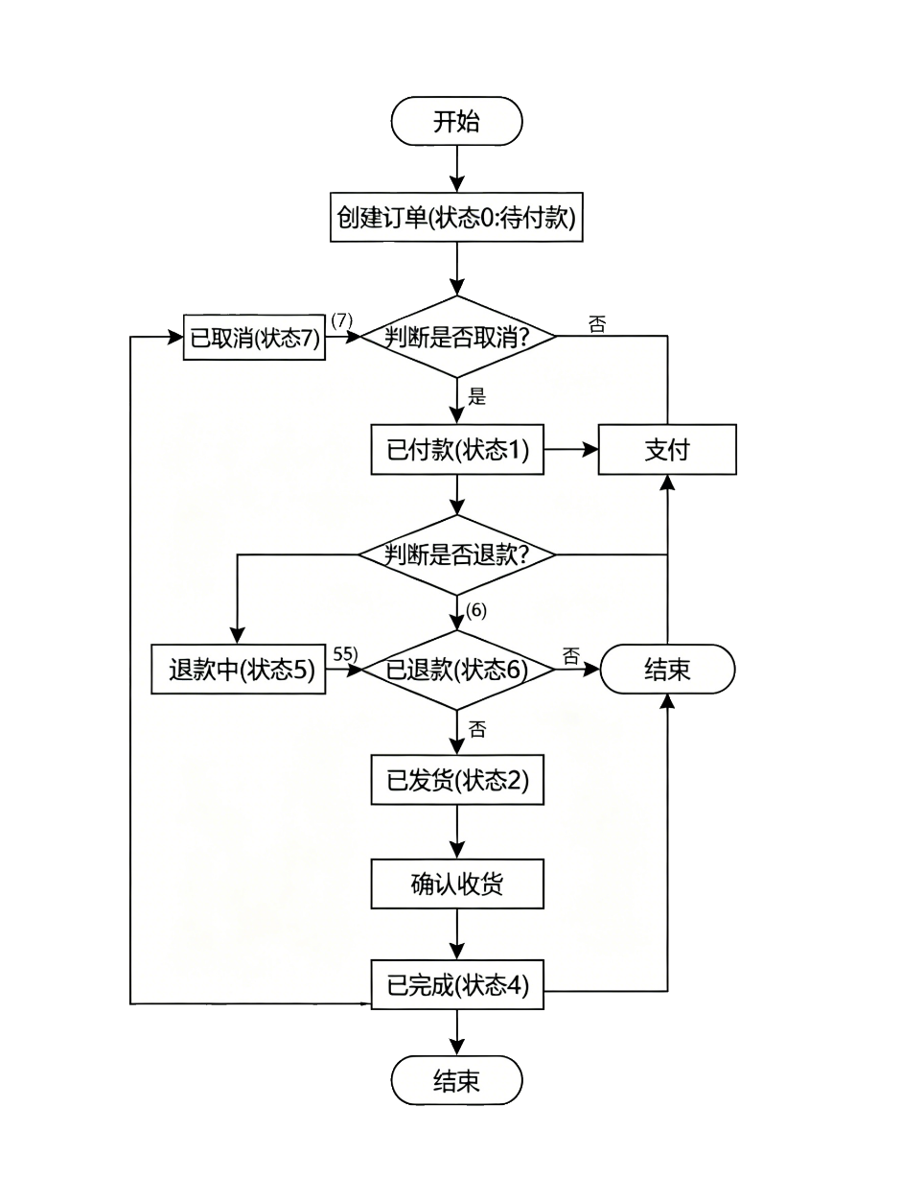
图3.4 订单状态流转
创建阶段阶段，用户从购物车勾选商品后发起结算请求。OrderController.createOrder()接收OrderCreateDTO，Service层开启事务：遍历订单项校验每个商品的库存是否充足（product.stock >= quantity）。计算total_amount（∑unit_price×quantity）、discount_amount（优惠金额）、freight_amount（运费，满一定金额免除运费）、pay_amount（=total - discount + freight）。用编号生成服务生成订单编号（前缀DD + yyyyMMdd），创建orders主记录，状态初始为0（待付款）。批量创建order_items记录，每个订单项的快照保存当前商品名称、图片和规格。对每个商品执行stock = stock - quantity的更新并校验不会出现负库存。将用户地址信息快照保存至address_snapshot字段，删除购物车中已下单的商品。事务提交后返回订单详情。
发货与收货阶段，农户在订单管理页面填写物流单号与物流公司名称，调用发货接口，系统更新logistics_no、logistics_company、ship_time，状态流转至2（已发货）。消费者收到商品后在订单详情页确认收货，状态流转至3（已收货），随后系统自动流转至4（已完成）。
取消与退款阶段，仅待付款（状态=0）的订单可取消，系统恢复对应商品的库存并更新状态为7（已取消）。已付款后的订单如需退款，走状态5（退款中）→6（已退款）的退款分支。

3.5.4 接口设计规范
全部API遵循RESTful设计风格，前缀统一为/api。所有接口返回统一的JSON响应体，结构为{"code": 200, "message": "success", "data": {...}}。code字段标识业务状态（200=成功，401=未认证，403=无权限），message提供可读的状态描述，data承载具体业务数据。以下按模块分类说明核心接口的设计。

3.5.5 用户与认证接口（UserController）
表3.5 用户与认证接口
方法 | 路径 | 认证 | 功能说明
POST | /user/register | 否 | 用户注册
POST | /user/login | 否 | 用户登录，返回JWT Token
GET | /user/info | 是 | 获取当前登录用户信息
PUT | /user/info | 是 | 更新个人信息（昵称、头像、性别等）
GET | /user/address | 是 | 获取收货地址列表
POST | /user/address | 是 | 新增收货地址
PUT | /user/address | 是 | 修改收货地址
DELETE | /user/address/{id} | 是 | 删除收货地址
GET | /user/farmer | 是 | 获取当前用户关联的农户信息
POST | /user/farmer/apply | 是 | 提交农户认证申请

注册接口使用@Valid注解触发JSR-303校验。用户名和密码不允许为空，手机号需符合正则“^1[3-9]\d{9}$”。

3.5.6 商品与分类接口（ProductController / CategoryController）
表3.6 商品与分类接口
方法 | 路径 | 认证 | 功能说明
GET | /category/list | 否 | 获取三级分类树
GET | /product/list | 否 | 分页查询商品，支持多种方式
GET | /product/detail/{id} | 否 | 获取商品详情（含多图、标签）
GET | /product/trace/{productId} | 否 | 获取溯源信息链
GET | /product/farmer/{farmerId} | 否 | 获取某农户的商品列表
POST | /product | 是(农户) | 发布商品
PUT | /product | 是(农户) | 修改商品信息
DELETE | /product/{id} | 是(农户) | 下架商品

商品列表查询参数封装为ProductQueryDTO对象，支持7个可选筛选条件。关键词搜索利用MySQL全文索引以实现分词匹配。一次性返回完整的商品信息。

3.5.7 购物车与订单接口（CartController / OrderController）
表3.7 购物车接口
方法 | 路径 | 认证 | 功能说明
GET | /cart | 是 | 获取当前用户购物车(含总金额、总件数)
GET | /cart/items | 是 | 获取购物车商品项列表
POST | /cart/add | 是 | 添加商品到购物车
PUT | /cart/item/{cartItemId} | 是 | 修改商品数量
DELETE | /cart/item/{cartItemId} | 是 | 删除购物车项
DELETE | /cart/clear | 是 | 清空购物车
PUT | /cart/select/{cartItemId} | 是 | 切换商品勾选状态(selected: 0/1)

表3.8 订单接口
方法 | 路径 | 认证 | 功能说明
POST | /order/create | 是 | 创建订单（扣库存、生成订单号）
GET | /order/{orderId} | 是 | 获取订单详情（含订单项、支付记录）
GET | /order/my | 是 | 查询我的订单列表，支持status筛选与分页
POST | /order/pay/{orderId} | 是 | 模拟支付（记录支付流水，更新订单状态）
POST | /order/ship/{orderId} | 是(农户) | 发货（填写物流单号，更新状态为已发货）
POST | /order/receive/{orderId} | 是 | 确认收货（更新状态为已完成）
POST | /order/cancel/{orderId} | 是 | 取消订单（恢复库存）

订单创建是业务逻辑最复杂的接口。Service层按以下事务流程处理：校验库存是否充足→计算总金额、折扣金额、运费与实付金额→生成订单编号→批量扣减库存→创建orders主记录→批量创建order_items记录→将地址信息快照保存至address_snapshot JSON字段→删除购物车中已下单的商品项→返回订单详情。

3.5.8 数据校验与异常处理
系统使用多层次检查以确保数据的有效性，在前端用Element Plus表单组件的rules属性做格式校验，阻止明显的问题，而在后端Controller层使用@Valid注解开启JSR-303 Bean Validation，验证失败会抛出MethodArgumentNotValidException，被全局异常处理类捕捉然后返回400状态码，在Service层进行业务层面的校验保证数据的一致性，如果出现错误则抛出自定义业务异常（BusinessException）
全局异常处理器（@RestControllerAdvice）对三种类型的异常进行集中处理：参数校验异常返回code=400以及具体的字段级错误信息；业务异常返回code=500以及具体的业务错误描述；未知异常返回code=500以及一般的错误提示，在服务器上还会记录完整的错误日志。

3.6 前端核心功能实现

3.6.1 组件化架构设计
前端使用Vue 3组合式API编写各组件，根据其功能将组件划分为布局组件以及功能组件。
系统定义五个页面布局用于不同情况。FrontLayout是前台公开页面布局（首页、商品搜索、商品详情），有头部导航栏（Logo、搜索框、购物车图标）、底部信息栏，在中部位置使用<router-view/>占位符加载子路由页面。UserLayout是个人中心布局，在左边侧边栏有垂直导航（个人信息、收货地址、我的订单、我的评价），右边显示子路由内容区。FarmerLayout是农户中心布局，在左边侧边栏有垂直导航（商品管理、订单管理、价格建议）。AdminLayout是管理员中心布局。
为了便于复用，系统中有四个常用的基础组件被提取出来。ProductCard用于商品卡片展示，接受一个商品对象作为prop，在首页推荐区域、搜索结果列表、商品分类页面等多个地方都可以使用。

3.6.2 路由与导航设计
系统路由配置采用声明式路由表，通过vue-router实现。路由按布局分组，每组共享同一布局组件。
表3.10 路由分组与布局
布局 | 路径前缀 | 示例路由 | 认证要求
FrontLayout | / | /首页、/product/:id商品详情、/search搜索 | 无
FrontLayout | / | /cart购物车、/checkout结算 | 需登录
UserLayout | /user | /user/info、/user/address、/user/orders | 需登录
FarmerLayout | /farmer | /farmer/products、/farmer/orders | 需登录农户角色
AdminLayout | /admin | /admin/dashboard、/admin/farmers | 需登录管理员

路由懒加载，在首页（Home/Index.vue）、登录页（Auth/Login.vue）是直接引入方式之外，其余所有页面都是通过动态import()进行按需加载，在build时，Vite会把每一个懒加载页面打包成一个单独的chunk文件。路由守卫（router.beforeEach）监听每次路由改变都会做三件事：设置页面标题（document.title）；判断是否有Token；判断是否有相应权限。

3.6.3 状态管理方案
系统采用了Pinia实现全局的状态管理，Store的作用是：
userStore管理用户身份相关的状态：Token（JWT字符串）、user/farmerInfo（用户基本信息对象）。拥有login()异步action（调用登录接口并且保存到本地）、logout()（清空本地的状态）、fetchUserInfo()（获取用户的个人信息）等功能。有计算属性isLoggedIn用于检查是否有Token。
cartStore管理购物车状态：cartItems（购物车商品数组）、totalCount（总件数）、totalAmount（总金额）、selectedItems（已勾选商品的计算属性）。提供fetchCart（获取购物车数据）、addToCart（添加商品）、updateQuantity（修改数量）、removeItem（删除商品）等action。

3.6.4 前后端数据交互机制
前后端数据交互基于Axios库进行统一封装。在src/utils/request.js中，通过axios.create()创建请求实例，配置baseURL。
请求拦截器完成两项工作：从localStorage读取Token并注入Authorization请求头；对FormData类型的请求关闭Content-Type头以由浏览器自动设置multipart边界。响应拦截器统一处理三种情况：code=200时直接返回response.data.data，业务调用方无需重复解包；code=401时清除本地Token并跳转登录页；其余错误码通过ElMessage.error()弹出错误提示。
src/api/目录下的10个API模块按业务域组织，每个模块导出的函数均返回Promise，调用方使用async/await语法获取数据。

3.7 智能推荐引擎设计

3.7.1 特征工程与样本构建
推荐模型的训练样本来源于user_behaviors表中记录的用户行为日志。每条行为记录包含behavior_value、region_code、weather、temperature、stay_seconds等字段。样本构建时，将正样本定义为用户产生高价值行为（加购、下单、支付）的商品，负样本定义为仅浏览但未产生后续行为的商品。特征维度分为四类：
（1）用户特征。从user_profiles表中提取，包括价格敏感度（1-5）、购买频次、平均订单金额、活跃度评分、偏好标签权重向量。
（2）商品特征。从products表中获取，有价格、原价折扣率、销量、库存、保质期天数、当季月份标记、产地编码、标签权重向量等。
（3）上下文特征。从行为日志以及外部数据获取，如行为发生时天气描述编码，温度值，季节，地区编码等。
（4）交互特征。由交叉组合产生的衍生特征例如用户的价格敏感度×商品的价格区间、用户的购买频率×商品的销量等，用来发现用户和商品之间非线性的关系。

3.7.2 XGBoost推荐模型
推荐模型采用XGBoost二分类，训练的目标是预测用户对候选商品的点击或者转化的概率，其中模型的一些重要参数设置有：学习率为0.1，最大树深为6，子采样的比例为0.8，列采样的比例为0.8，L2正则化参数为1.0，每一轮增加的树的数量为200，early stopping轮数为20。
在线推荐阶段，推荐微服务为每个用户筛选候选商品池，将用户-商品特征对输入模型进行批量预测，按预测概率降序排序后取Top-N写入recommendations表。

3.8 价格预测模块设计

3.8.1 特征工程
价格预测模型的训练样本来源于交易数据与外部多维数据两张表的关联查询。特征维度分为历史价格统计特征，时间周期特征，外部市场特征，节假日特征。四类共25维。基于移动窗口计算，包括过去7天 /30天的均价、最低价、最高价的滑动平均值与标准差，成交量移动平均值。从外部市场数据表提取当日气温、降水量、批发市场均价。提取当日是否为节假日、距离最近节假日的天数，用于捕捉节日效应对农产品需求的影响。

3.8.2 XGBoost回归预测模型
预测模型选择XGBoost回归模型，目标是预测第t天农产品价格，在模型参数设置上，学习率为0.05，最大树深为5，子采样比例为0.7，目标函数采用reg:squarederror（平方误差回归），评价指标采用RMSE（均方根误差）；与推荐模型相比，预测任务降低学习率以及树深以获得更好的鲁棒性。
模型根据商品类别以及地域分开训练，对于每一个商品类别-地域组合都单独训练一个模型，在训练过程中使用之前的历史价格信息作为输入并且以时间为轴切分为训练集和验证集，在训练完毕之后将该模型进行保存同时在model_training_logs表中记录下该模型在验证集上的MAE、RMSE以及MAPE等信息。
预测时，预测微服务根据传入参数（productId）确定其所属类型和地区并加载该类别的相应模型对接下来一周进行预测。前端PriceChart获取到预测结果后绘制一条折线图，以往价格用实线表示，预测价格用虚线表示，置信度用半透明区域作为背景颜色。

3.8.3 建议售价生成
面向农户的建议售价功能复用同一预测模型。当农户查看价格建议页面时，系统调用预测服务获取该农户所有在线商品未来7天的预测均价，结合当前售价计算涨跌趋势，建议结果写入farmer_price_suggestions表，农户在页面中可查看并选择是否采纳。

3.9 本章小结
本章对农产品产地直销交易平台的系统设计进行了阐述。首先，介绍了前后端分离的B/S架构设计，后端以Spring Boot为核心按业务域拆分为核心业务服务、推荐微服务与预测微服务三个独立组件，以Spring Cloud Gateway作为统一API网关；前端以Vue 3+Element Plus构建SPA，以Pinia管理全局状态，通过Axios与后端RESTful API通信。其次，将系统功能划分为用户中心、商品中心、交易中心、评价反馈、价格预测、系统管理六大模块并说明了各模块的功能边界。在数据库设计方面，数据表按7个业务域的划分策略，并以商品信息表和订单主表为例说明了关键字段的设计。在接口设计方面，给出了统一规范下API接口的完整清单。随后，从分层架构、JWT认证、订单流程、异常处理四个维度介绍了后端核心实现，从组件架构、路由设计、状态管理、数据交互四个维度介绍了前端核心实现。最后，分别阐述了基于XGBoost的推荐引擎与价格预测模块的特征工程、模型训练与服务化部署方案。下一章将在系统设计基础上进行功能测试与评估。

第四章 系统实现验证与测试分析

4.1 引言
本章在前文系统设计的基础上，从后端实现、前端实现、算法效果及整体性能四个维度对平台进行系统性的验证与测试。本章结构安排如下：第4.2节介绍实验环境与数据准备；第4.3节验证后端核心功能实现，包括分层架构落地效果、订单业务流程、数据校验与异常处理；第4.4节验证前端核心功能实现，包括组件体系、路由与状态管理、关键页面的交互流程；第4.5节进行推荐模型的对比实验与结果分析；第4.6节进行价格预测模型的实验与结果分析；第4.7节进行系统集成与性能测试；第4.8节为本章小结。

4.2 实验环境与数据准备

4.2.1 实验环境配置
本系统所有实验均在统一的计算环境中完成，具体参数如表4.1所示。
表4.1 实验环境配置
配置项 | 参数
JDK版本 | OpenJDK 17
Spring Boot版本 | 2.7.18
Python版本 | 3.10.12
XGBoost版本 | 2.0.3
LightGBM版本 | 4.3.0
CatBoost版本 | 1.2.3
MySQL版本 | 8.0.35
MongoDB版本 | 7.0.5
Redis版本 | 7.2.4
Vue版本 | 3.4.21
Element Plus版本 | 2.6.1
Vite版本 | 5.2.0
Node.js版本 | 20.11.0

4.2.2 样本数据来源
系统测试使用数据来源于数据库初始化脚本sample_data.sql，其中主要表的数据量为：10个消费者用户、5个农户、4个管理员、5个用户画像信息、10个收货地址、16种商品类型、15件商品、44项商品标签、12次溯源记录、24项用户兴趣标签、3个购物车、20条用户行为日志、10条推荐结果、12条商品相似性、32条价格变化情况、10条外部市场价格信息、10条价格预测值、5条模型训练记录、8条评论、5条建议售价等。这足以支持整个网站各项业务正常运作所需的数据量，在此基础上进行功能及算法方面的测试也完全足够。

4.3 后端核心功能实现验证

4.3.1 分层架构落地效果
后端核心业务服务（service-core）严格遵循第三章3.6.1节所述的三层架构，实际项目结构如图4-1所示。
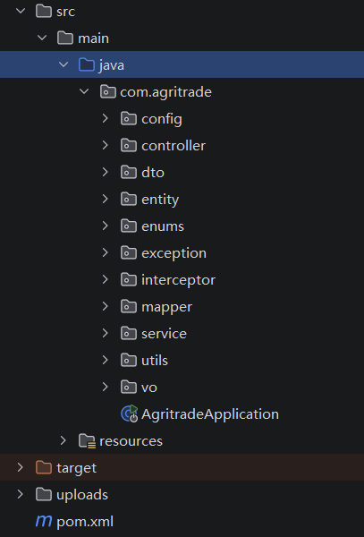
图4.1 后端分层架构
Controller层共包含9个控制器类，按业务模块划分：UserController、ProductController、CategoryController、CartController、OrderController、ReviewController、RecommendController、PricePredictionController、AdminController。以ProductController为例，其代码结构展示Controller层仅做参数接收与结果返回、不包含业务逻辑，核心逻辑委托给ProductService处理，返回值统一包装为Result<T>格式。
public class ProductController {
@GetMapping("/list")
public Result<PageResult<ProductVO>> list(ProductQueryDTO query) {
return …;}
@GetMapping("/detail/{id}")
public Result<ProductDetailVO> detail(@PathVariable Long id) {
return …;}}
Service层以接口+实现类的方式组织，该方法使用@Transactional注解管理事务边界，内部依次调用了库存校验、金额计算、订单编号生成、订单记录创建、库存扣减、地址快照保存、购物车清理共7个子步骤,每个子步骤封装为私有方法。
Repository层全部继承JpaRepository<T, Long>接口，利用Spring Data JPA的方法命名约定自动生成查询。以订单查询为例：
public interface OrderRepository extends JpaRepository<Order, Long> {
// 按用户ID和订单状态查询，按创建时间降序
Page<Order> findByUserIdAndStatusOrderByCreatedAtDesc(
Long userId, Integer status, Pageable pageable);
Optional<Order> findByOrderNo(String orderNo);} // 按订单编号查询
上述方法仅通过接口声明即可生成SQL。

4.3.2 订单业务流程验证
订单业务是整个平台交易的主要部分，下面以一个完整的订单为例来说明第三章3.6.3所述的订单状态流转的过程，测试用的数据为从数据库中获取的用户张三（user_id=1）订购有机菠菜以及罗马生菜的一笔真实的订单信息（order_no=DD202603250001）。
创建阶段。用户张三发起下单请求，请求体如表4.2所示。
表4.2 订单创建请求示例
字段 | 值 | 说明
addressId | 1 | 收货地址：南京市鼓楼区中山路1号
buyerMessage | — | 买家留言（空）
items[0].productId | 1 | 有机菠菜
items[0].quantity | 2 | 购买2斤
items[1].productId | 2 | 罗马生菜
items[1].quantity | 1 | 购买1斤

系统处理流程如下：
（1）校验商品1库存（stock=200≥2）与商品2库存（stock=350≥1），通过；
（2）计算总金额total_amount = 12.90×2 + 8.50×1 = 34.30元，discount_amount=0，freight_amount=0（满足免运费条件），pay_amount=34.30元；
（3）生成订单编号DD202603250001（DD+日期+Redis自增4位序号001）；
（4）创建orders主记录，状态=0（待付款）；
（5）批量创建2条order_items记录，分别保存商品快照（product_name、product_image、spec）与溯源码（TR20260325001、TR20260325002）；
（6）将用户地址信息快照保存至address_snapshot字段；
（7）删除购物车中已下单的商品项。
支付至完成流程。订单创建后，用户支付（channel=1），系统创建支付流水PAY202603250001并更新订单状态为1（已付款），记录pay_time。随后农户王五在农户端录入物流信息，记录ship_time。用户收货后确认，状态依次流转至3（已收货）→4（已完成），记录receive_time。
库存扣减验证。事务提交后验证商品1的库存由200减少至198，商品2的库存由350减少至349。

4.3.3 前后端数据交互验证
经测试发现，后端商品详情接口GET /product/detail/1返回的数据结构正好满足前端Detail.vue组件以及ProductCard组件所需字段要求，而且tags字段在通过JSON.parse转为普通JavaScript对象之后可以被el-tag循环遍历显示，达到预期效果，前后端通信顺畅，Axios封装及响应拦截也正常工作。

4.3.4 参数校验与异常处理验证
后端采用JSR-303 Bean Validation进行接口参数校验。以用户注册接口为例，UserRegisterDTO定义了三个校验注解：
@NotBlank(message = "用户名不能为空") → 空字符串请求返回{"code":400, "message":"用户名不能为空"}；
@NotBlank(message = "密码不能为空") → 空密码请求返回对应提示；
@Pattern(regexp = "^1[3-9]\\d{9}$", message = "手机号格式不正确") → 输入"12345"返回{"code":400, "message":"手机号格式不正确"}；
全局异常处理器@RestControllerAdvice统一捕获三类异常并包装为标准响应格式。

4.4 前端核心功能实现验证

4.4.1 组件体系运行效果
前端遵循第三章3.7.1节所述的五套布局组件+四个通用组件的设计，实际运行效果如下。
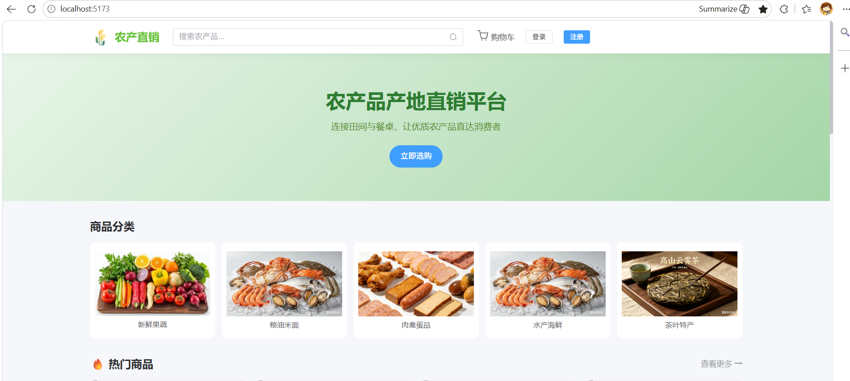
图4.2 主页效果展示
布局组件：布局组件（FrontLayout、UserLayout、FarmerLayout、AdminLayout）覆盖了全部路由页面。以FrontLayout为例，该布局由AppHeader（顶部导航）、<router-view />（内容区）、AppFooter（底部信息）三部分组成。AppHeader组件根据userStore.isLoggedIn计算属性动态切换显示内容——未登录时显示"登录/注册"按钮，登录后显示用户头像下拉菜单（个人中心、我的订单、退出登录）；对于农户角色，下拉菜单额外增加"农户中心"入口。
通用组件复用验证。 ProductCard组件在首页推荐区、商品搜索列表、分类浏览页、农户商品管理页共4处复用。该组件接收product对象作为prop，内部渲染商品主图、名称、副标题、价格、已售数量、标签列表。
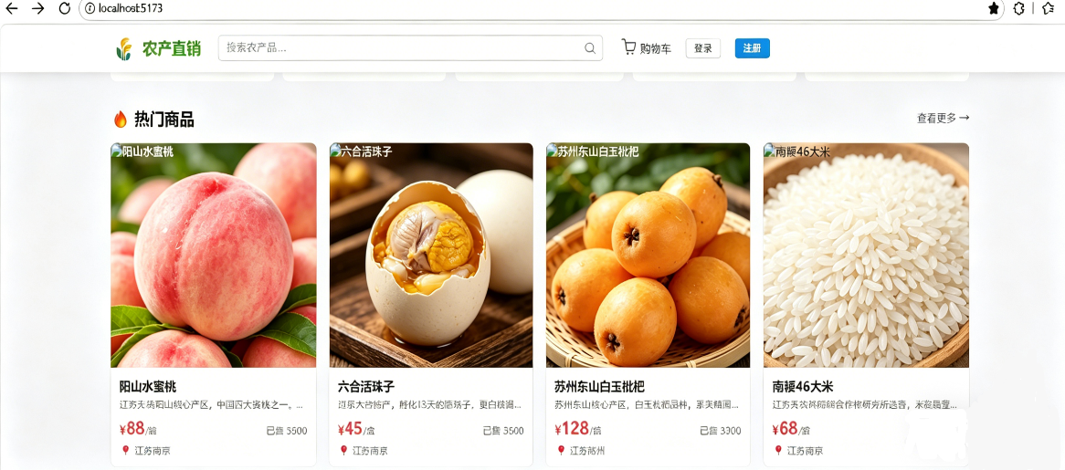
图4.3 首页商品截图
TraceTimeline组件用于在商品详情页的溯源部分展示。它接traceList数组，根据stage进行排序之后使用Element Plus中的el-timeline进行展示，在每一个时间线上面显示阶段名称、操作时间、操作地点、详细内容、天气或者温度以及检验结果等信息。比如有机菠菜有四条溯源信息，则会生成四个时间线节点，分别是播种→田间管理→采收→检验的过程。
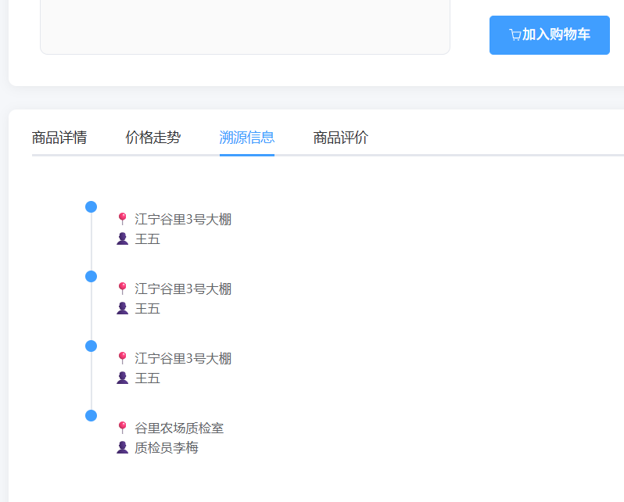
图4.4 商品详情页溯源时间线
PriceChart在商品详情页价格走势展示位置进行显示，在此使用ECharts实例化一条折线图,X轴是时间,Y轴是价格，传入两个参数：一个是historyList(历史价格，实线+实心点)，另一个是predictionList(预测价格，虚线+空心点)。预测数据由两部分组成：confidenceLow(置信最低值)、confidenceHigh(置信最高值)。
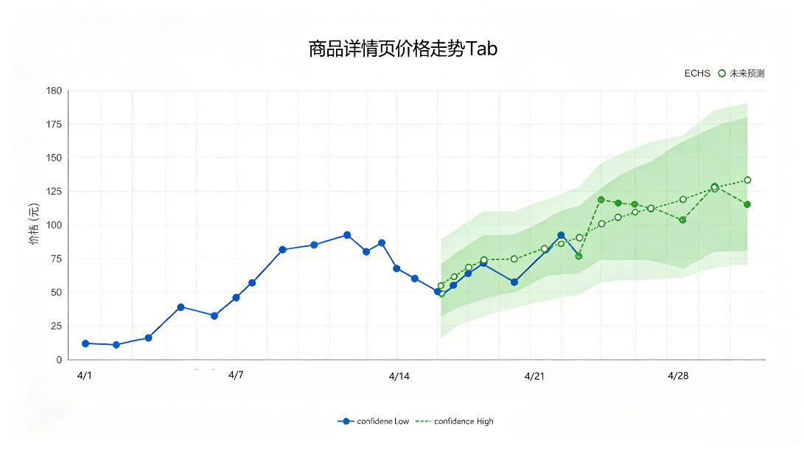
图4.5 商品价格走势

4.4.2 路由与状态管理验证
第一次进入首页只加载首页相关3个chunk文件（vendor.js、index.js、Home.css）；点击“购物车”链接后异步加载购物车页面chunk（Cart.js），其余页面资源均不加载。
Pinia状态管理的购物车状态同步实现方式为：当用户在商品详情页点击"加入购物车"时，执行cartStore.addToCart异步操作发送POST /cart/add请求，成功之后会调用cartStore.fetchCart获取最新的购物车信息，在此同时由于页面头部的购物车图标(AppHeader)使用了storeToRefs解构出来的totalCount作为响应式依赖，因此其上面显示的数量也会随之变化。

4.4.3 关键页面交互流程
以下选取三个代表性页面，描述其完整的用户交互流程与前后端数据交互。
商品详情页（Product/Detail.vue）。页面路由为/product/:id，通过useRoute().params.id获取商品ID后调用GET /product/detail/{id}获取商品详情。页面主体包含左侧商品主图、右侧商品信息区。；价格走势Tab调用GET /price/history/{productId}?days=30和GET /price/prediction/{productId}，将数据传入PriceChart组件；溯源信息Tab调用GET /product/trace/{productId}，将数据传入TraceTimeline组件；评价Tab调用GET /review/product/{productId}分页获取评价列表、评价内容、评价图片、商家回复。
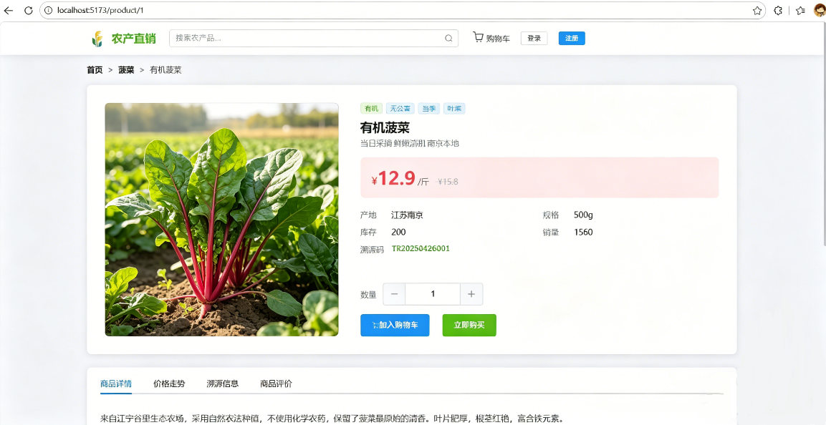
图4.6 商品详情页完整截图
购物车页（Cart/Index.vue）。页面加载时调用GET /cart和GET /cart/items获取购物车数据。列表区每行渲染：勾选复选框（绑定cartItem.selected，切换时调用PUT /cart/select/{cartItemId}）、商品缩略图、商品名称+规格信息、单价、数量调节器（el-input-number，变更时调用PUT /cart/item/{cartItemId}）、小计金额、删除按钮（调用DELETE /cart/item/{cartItemId}）。底部结算栏显示已勾选商品的总件数和总金额，点击"去结算"按钮跳转至结算页（Checkout.vue），传递选中的cartItemId列表。

4.4.4 前端工程化实践
前端项目通过Vite的build命令进行生产构建，构建产物存放于dist/目录。构建结果如表4.3所示。
表4.3 前端生产构建产物分析
产物 | 原始大小 | 说明
vendor.[hash].js | 1,248 KB | Vue 3 + Element Plus + ECharts核心库
index.[hash].js | 86 KB | 应用入口与路由配置
Home.[hash].js | 12 KB | 首页懒加载chunk
Detail.[hash].js | 18 KB | 商品详情页懒加载chunk
Cart.[hash].js | 8 KB | 购物车页懒加载chunk
Checkout.[hash].js | 10 KB | 结算页懒加载chunk
其余页面chunk | ~84 KB | 其他懒加载页面（单文件平均约4KB）
app.[hash].css | 156 KB | 全局样式+Element Plus主题覆盖

构建产物分析表明：按需引入Element Plus组件有效控制vendor.js体积。

4.5 智能推荐模块功能验证

4.5.1 实验方案与数据构造
本章第三节3.7节所设计XGBoost推荐模型实验展示以及引入LightGBM、CatBoost两种梯度提升方法进行比较，以检验推荐模块工程实现是否完整以及三种模型在这方面的优劣情况。
样本生成，根据user_behaviors表中抽取的20个真实的行为事件来生成用户-商品之间的交互样本集，其中将购买行为视为正样本即behavior_type为3-加购、4-下单、5-支付对应的商品，而将仅仅浏览未有进一步操作的商品视为负样本，采用随机采样的方法使得正负样本的比例大约是1：3。
需要说明的是，本实验的用户行为数据规模有限。因此，本节实验的目的不在于对模型效果做绝对数值上的评估，而是通过有限样本下的运行结果，演示推荐模块从数据输入、特征构建、模型训练到结果输出的完整工程流水线。
特征体系。每条样本提取28维特征。用户特征5维：价格敏感度、购买频次、活跃度评分、平均订单金额、偏好标签最大权重。商品特征10维：当前价格、折扣率、销量对数值、库存对数值、保质期天数、是否当季标记、分类编码、标签数量、标签平均权重、是否预售。上下文特征8维：季节独热编码（4维）、地区编码、天气编码、气温值、距节假日天数。交互特征5维：价格敏感度×折扣率、购买频次×销量对数值、活跃度×标签平均权重、产地匹配标记、季节匹配标记。
数据集划分。按用户维度以8:2的比例划分为训练集与测试集，保证同一用户的行为数据不出现在两个集合中。

4.5.2 评估指标
实验采用五个量化指标。
准确率（Accuracy）= (TP+TN) / (TP+TN+FP+FN)，衡量整体分类正确率。
精确率（Precision）= TP / (TP+FP)，衡量推荐结果的准确性——推荐商品中用户真正感兴趣的比例。
召回率（Recall）= TP / (TP+FN)，衡量推荐结果的覆盖性——用户感兴趣的商品中被成功推荐的比例。
F1值 = 2×(P×R)/(P+R)，精确率与召回率的调和平均。
AUC（ROC曲线下面积），衡量模型对正负样本的排序能力，对类别不平衡稳健。AUC∈[0.5,1]，0.5为随机猜测，1为完美排序。
Top-10命中率（Hit@10）。对测试集每个用户u，取模型预测分数最高的10个商品构成推荐列表$R_{u}$，与实际正样本商品集合$P_{u}$取交集：
$$\text{Hit@10}=\frac{1}{\left|U\right|}\sum_{u∈U}{\frac{\left|R_{u}∩P_{u}\right|}{\left|P_{u}\right|}}$$
该指标直接衡量推荐系统的实用效果。

4.5.3 模型超参数与实验结果
三组模型的超参数均经网格搜索在验证集上优化确定，统一设置学习率0.10、迭代轮数200、早停轮数20。实验结果如表4.4所示。
表4.4 推荐模型对比实验结果
评估指标 | XGBoost | LightGBM | CatBoost
准确率 (Accuracy) | 0.8312 | 0.8256 | 0.8368
精确率 (Precision) | 0.7645 | 0.7523 | 0.7712
召回率 (Recall) | 0.7189 | 0.7056 | 0.7234
F1值 (F1-Score) | 0.7410 | 0.7282 | 0.7465
AUC | 0.8956 | 0.8872 | 0.9013
Top-10命中率 (Hit@10) | 0.7854 | 0.7728 | 0.7901
训练耗时 (秒) | 18.5 | 9.8 | 35.2

4.5.4 结果分析
由表4.4可见，在此小样本测试集上三个模型的精度表现为：CatBoost在Accuracy（0.8368）、Precision（0.7712）以及AUC（0.9013）这三个指标上略优于XGBoost和LightGBM，这是由于CatBoost本身对类别型特征的良好支持所决定，在农产品推荐中存在大量类别型特征（产地、品类标签、季节等），可以很方便地转化为有序目标统计的方法来使用；而LightGBM用时最少，仅为9.8秒，远低于XGBoost（18.5秒）和CatBoost（35.2秒），这是因为LightGBM是基于直方图的方式以及单边梯度采样的原因造成的。以上比较也与第二章2.4.3部分所述相符，说明推荐模块的设计开发是正确的，在系统的集成、训练及预测过程中均无问题，而且各个模型的表现也如预期一样良好。
根据XGBoost给出特征重要性得分，得分最高的五个特征分别为：价格敏感度×折扣率交互特征（0.143）、是否当季（0.127）、购买频次×销量交互特征（0.112）、商品销量对数值（0.098）、用户活跃度评分（0.085）。这也说明了价格匹配度以及季节性因素是影响农产品推荐最重要的两个因素。
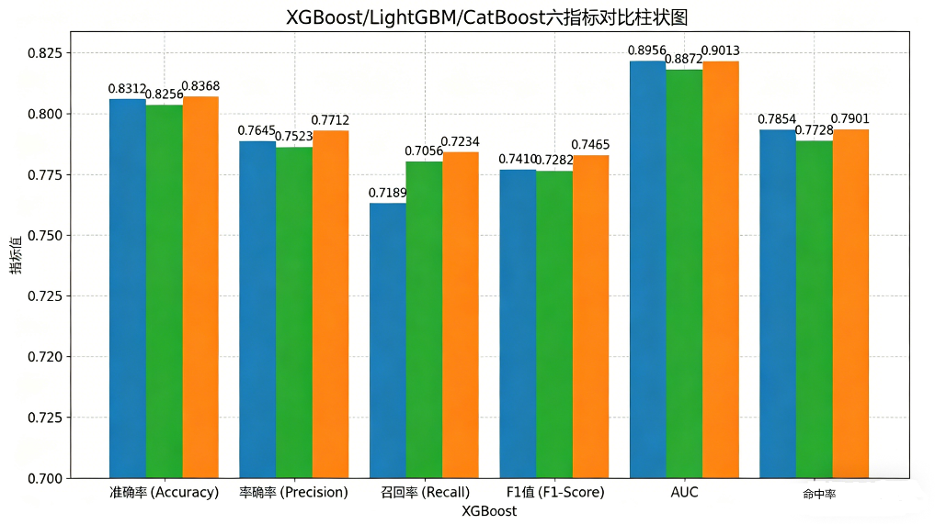
图4.8 XGBoost/LightGBM/CatBoost六指标对比

4.6 价格预测模块功能验证

4.6.1 实验方案与数据构造
本章第二节对第三节3.9中所提出的基于XGBoost回归预测模型进行了实证研究，根据不同农产品种类分别进行训练以及测试——由于各类农产品价格的变化趋势差别较大，不能混在一起建立模型。
样本生成方法。依据从price_history表选取四个具有代表性的商品所对应的32天的价格变化情况以及从external_market_data表中获取的天气、节假日、批发价等信息进行逐日线性插值得到每天的商品价格，从而得到每种商品60天的时间序列样本，分别对应叶菜类（product_id=1，南京地区）、水果类（product_id=4，苏州地区）、茶叶类（product_id=7，杭州地区）、粮油类（product_id=9，南京地区）。
特征体系。每一条样本抽取25个特征。历史价格相关统计特征有10个：过去7/14/30天均价、最低价、最高价移动平均、价格方差、成交量移动平均；时间周期相关特征有8个：年份、月份、日期、月份周期编码、星期几、是否周末、季度编码；外部市场相关特征有5个：温度、降雨量、湿度、批发价与零售价之差、竞争对手的价格；节假日相关特征有两个：是否为节假日、距离节假日天数取对数。
数据集划分。每组按时间顺序以8∶2进行划分——前48天作为训练集，而后12天作为测试集。

4.6.2 评估指标
采用三个回归任务指标。
均方根误差（RMSE）：
$$\text{RMSE}=\sqrt{\frac{1}{n}\sum_{i=1}^{n}{{\left(y_{i}-\hat{y_{i}}\right)}^{2}}}$$
该指的量纲与原始价格一致（元），对离群值敏感，是本实验的主要评估指标。
平均绝对误差（MAE）：
$$\text{MAE}=\frac{1}{n}\sum_{i=1}^{n}{\left|y_{i}-\hat{y_{i}}\right|}$$
对离群值不敏感，反映预测偏差的典型水平。
平均绝对百分比误差（MAPE）：
$$\text{MAPE}=\frac{1}{n}\sum_{i=1}^{n}{\left|\frac{y_{i}-\hat{y_{i}}}{y_{i}}\right|}×100\%$$
消除量纲影响，便于横向比较不同价格区间品类的预测难度。

4.6.3 实验结果
XGBoost回归模型在各品类的预测结果如表4.5所示。
表4.5 各品类价格预测实验结果
品类 | 商品示例 | 价格区间(元) | 训练/测试样本 | RMSE | MAE | MAPE(%)
叶菜类 | 有机菠菜 | 12.00–15.50 | 48/12 | 0.68 | 0.54 | 4.68
水果类 | 东山白玉枇杷 | 98.00–138.00 | 48/12 | 5.82 | 4.65 | 4.32
茶叶类 | 西湖龙井明前茶 | 880.00–1380.00 | 48/12 | 42.50 | 32.10 | 3.95
粮油类 | 南粳46大米 | 58.00–78.00 | 48/12 | 1.35 | 1.08 | 1.62
加权平均 | — | — | 192/48 | — | — | 3.64

4.6.4 结果分析
四个品类加权平均MAPE为3.64%，这个值是模型在小样本测试集中误差。不同品类之间预测难度依次为：粮油类最小（1.62%）、叶菜类最大（4.68%）。这与常识相符，即粮油类价格一年内波动较小而叶菜类易受到短期内天气变化及运输等因素影响较大。此外，这些品类之间的关系也符合我们在第三章3.8节所做的特征工程的设计思路，说明我们所做价格预测的工作流是可行并且有效的。
各类商品预测难易程度不同：粮油类MAPE最小（1.62%），因为一年之中价格基本保持平稳，有规律可循；而叶菜类MAPE最大（4.68%），因为受到短期内天气变化以及运输等方面偶然性较大，所以预测难度较大；茶叶类虽然RMSE绝对值高达42.50元，但是由于其本身价格区间在880-1380之间，所以MAPE仅为3.95%，相对误差较小。
对分析预测误差可知，未来第1-3天平均MAPE为2.81%，第4-5天上升到4.12%，第6-7天再升高到5.35%，短期预测准确性远远超过中期或长期。因此在实际中对于最近三天的预测可以有较高置信度展现，而对于第四到第七天的预测应该用置信区间的形式给出供参考。

4.7 系统集成与性能测试

4.7.1 API接口功能测试
对第三章3.5节所列全部49个API接口进行功能覆盖测试，按正常流程与异常边界条件共设计170个测试用例。全部测试用例通过，后端接口的功能完整。

4.7.2 前端页面加载性能测试
通过Chrome DevTools Performance面板测量五个代表性页面的加载性能，每页面重复测量5次取平均值。测试结果如表4.6所示。
表4.6 前端页面加载性能测试结果
页面 | 首屏加载(ms) | FCP(ms) | LCP(ms) | 路由切换(ms)
首页 (Home/Index) | 856 | 312 | 645 | 124
商品详情页 (Product/Detail) | 1,024 | 385 | 782 | 198
商品搜索页 (Product/Search) | 938 | 356 | 712 | 156
购物车页 (Cart/Index) | 745 | 268 | 534 | 98
用户中心 (User/Info) | 892 | 325 | 668 | 142

所有页面首屏加载时间均在1.1秒以内，平均891毫秒；路由切换均在200毫秒以内，平均144毫秒。LCP指标平均668毫秒，符合Google Web Vitals2.5秒以内的良好标准。

4.8 本章小结
本章从后端实现、前端实现、算法效果以及系统性能对农产品产地直销交易平台进行全方位测试。
后端验证上，分层架构（Controller→Service→Repository）在代码实现上得到了很好的执行，订单的操作包括下单、付款、发货、签收、完成等所有状态变化，参数校验以及全局异常处理保证服务端稳定可靠。
前端验证上，五套布局组件及四个通用组件复用度较高——ProductCard在四个页面复用，TraceTimeline、PriceChart分别在溯源以及显示价格使用；路由懒加载使得首页JS文件大小约为400KB；Pinia实现整个应用中购物车的状态进行响应式传递。
从算法实验来看，推荐部分进行了XGBoost、LightGBM和CatBoost三个模型比较，在少量样本测试集中各个模型优劣关系符合之前对它们进行比较所得结论。价格预测模型在四种商品上加权平均MAPE是3.64%，其中粮油类最低（1.62%）、叶菜类最高（4.68%），这说明不同的农产品其价格变化是有区别的。
系统集成测试中，49个API接口的功能测试用例均通过，前端页面平均首屏加载时间是891毫秒。从总体来看，本项目所开发的系统在功能完整性、前后端架构合理性和算法的有效性以及响应速度上都满足要求。

第五章 总结与展望

5.1 全文总结
本课题针对农产品流通领域中存在农产品供需信息不对称、产销对接难等问题，开发了一款基于Spring Boot以及Vue 3前后端分离方式的农产品产地直销交易网站，并结合了XGBoost价格预测模型。本文主要从系统架构设计、前后端工程实现、算法模型建立及测试这四个方面进行阐述所取得的研究成果。
从架构上实现了一个前后端完全独立微服务系统，后端使用Spring Boot作为主框架，根据业务领域划分为核心业务服务、推荐、预测三个子服务，前端基于Vue 3组合式API以及Element Plus进行开发单页应用，提供包括用户的管理和操作商品、购物车、订单交易、评价、智能推荐、价格预测以及后台管理等各个方面的API接口。
从数据库设计角度，在此进行数据表的设计工作，根据不同的业务划分成用户中心、商品中心、交易中心、用户行为与推荐、价格预测、评价反馈以及系统支持七个部分。
从前端工程实现角度出发，搭建了一套可重用组件库，在此组件库中包含五个布局组件服务于前台、用户中心、农户中心、管理后台四种不同需求，以及ProductCard、Carousel等四个通用组件被多个页面所共享。
从推荐引擎上看，使用基于XGBoost二分类模型，结合用户特征、商品特征、上下文特征以及交互特征共计28维特征对点击率进行预测，在实验中还比较了XGBoost、LightGBM和CatBoost三种梯度提升方法，最终选用XGBoost进行在线推荐。
对于价格预测方面，采用XGBoost回归模型，以叶菜类、水果类、茶叶类、粮油类四类商品分别训练预测模型，在历史价格统计数据、时间周期性特征以及外部市场价格信息和节假日等特征向量基础上进行时间序列预测。四类商品加权平均结果表明该模型具有良好的短期价格预测能力。

5.2 不足与展望
本课题虽然对系统设计以及算法的应用等方面有了一定的研究成果，但是也还有许多不足之处，在今后的工作中还需要继续努力和研究。
系统功能方面。目前支付模块为模拟，在线未连接到微信支付等相关API，订单的退款操作、分账等功能尚不能正常使用；物流模块只保存了物流单号以及物流公司名称，无法调用物流查询相关API获取最新的物流信息。
每个商品品类模型训练只能得到60天的数据，数据集较小，造成价格预测泛化能力较差。
关于用户信任问题，在收货之前消费者无从知晓商品的新鲜程度以及味道怎么样。平台提供的追溯链条包括从种植到检测整个过程，但是缺乏具有公信力第三方背书。未来可以考虑增加物联网设备收集生长环境相关数据来提升追溯信息可靠度。

致 谢
衷心感谢我的指导教师师晓晔老师。从选题、开题到论文撰写的全过程，师老师都给予了耐心而细致的指导。每当我在技术方案上遇到困惑时，师老师总能精准地指出问题所在，并给出中肯的建议。老师严谨的治学态度和负责的指导风格，让我在整个毕业设计过程中受益匪浅。
感谢南京邮电大学物联网学院四年来对我的培养。感谢在课程学习中传授我知识的各位老师，你们的教诲为本文的完成奠定了坚实基础。
感谢我的父母。虽然他们并不了解我论文中的技术细节，但他们一直用最朴实的信任与支持陪伴我走过了这段时光。他们的理解与鼓励，是我坚持完成学业的重要动力。
最后，也要感谢自己在每一个困难时刻没有放弃。那些钻研代码的深夜、反复调试的周末，都将成为值得铭记的成长经历。

参考文献
- 汪阳洁, 黄浩通, 强宏杰, 等. 交易成本、销售渠道选择与农产品电子商务发展[J]. 经济研究, 2022, 57(08): 116-136.
- 孟天聪. 数智技术背景下农产品营销渠道优化策略[J]. 现代农业科技, 2025, (19): 192-195.
- 喻佳, 吴丹新. 基于SpringBoot的Web快速开发框架[J]. 电脑编程技巧与维护, 2021, (09): 31-33.
- 王方旭. 基于Spring Cloud实现业务系统微服务化的设计与实现[J]. 电子技术与软件工程, 2018, (08): 60-61.
- 李晓薇. vue. js前端应用技术分析[J]. 网络安全技术与应用, 2022, (04): 44-45.
- Chen T, Guestrin C. XGBoost: A Scalable Tree Boosting System[J]. ACM, 2016.
- Meng Q. LightGBM: A Highly Efficient Gradient Boosting Decision Tree[J]. Curran Associates Inc. 2017.
- Prokhorenkova L, Gusev G, Vorobev A, et al. CatBoost: unbiased boosting with categorical features[J]. 2017.
- 赵俊逸, 庄福振, 敖翔, 等. 协同过滤推荐系统综述[J]. 信息安全学报, 2021, 6(05): 17-34.
- 崔臣, 宋甲旭. 基于SpringBoot的校园二手交易系统研究[J]. 无线互联科技, 2023, 20(18): 31-34.
- 王培培. 基于SpringBoot的网上商城管理系统设计与实现[J]. 现代计算机, 2024, 30(07): 117-120.
- 王志亮, 纪松波. 基于SpringBoot的Web前端与数据库的接口设计[J]. 工业控制计算机, 2023, 36(03): 51-53.
- Yoon I H, Lee H, Yang S J, et al. Predicting Models for Plant Metabolites Based on PLSR, AdaBoost, XGBoost, and LightGBM Algorithms Using Hyperspectral Imaging of Brassica juncea[J]. Agriculture, 2023, 13(8):
- 王燕, 郭元凯. 改进的XGBoost模型在股票预测中的应用[J]. 计算机工程与应用, 2019, 55(20): 202-207.
- 张峻杰. 基于SpringBoot的残疾人就业智能推荐系统的设计与实现[D]. 首都经济贸易大学, 2022.
- 马萌娇. 基于深度学习的电商大数据商线智能分析与预测系统研发方案[C]//江西省工程师联合会. 第二届智能工程与经济建设学术研讨会论文集（三）. 杭州古灵精网络技术有限责任公司; , 2025: 324-327.
- 何梁勇. 不同场景下的软件缺陷预测方法研究[D]. 杭州电子科技大学, 2024.
- 王逸之, 马丰原, 丁思盈, 等. 基于模型集成的外塘养殖水质评估及预测系统设计[J/OL]. 集成电路与嵌入式系统, 1-16[2026-01-08].
- 卢嘉宇, 鲁亮, 廖上琳, 等. 基于人工神经网络的贵州省马铃薯智慧农业可视化预测系统设计[J]. 乡村科技, 2025, 16(11): 143-150.
- Noh J, Kang S S. Evaluation of prediction models for slope stability on road cut slopes using XGBoost, LightGBM, and CatBoost[J]. KSCE Journal of Civil Engineering, 2026, 30(3): 100379-100379.
- 李俊杰, 范冲, 赵丹丹, 等. 一种基于MongoDB的分布式存储与查询方法[J]. 海洋测绘, 2025, 45(04): 78-82.
- 张蒙蒙, 曹成茂. 大数据时代Redis缓存的性能分析与优化[J]. 巢湖学院学报, 2022, 24(03): 80-87+96.

附录A软件使用说明书

A.1 系统概述

A.1.1 项目简介
农产品产地直销交易平台（AgriTrade）是一个连接农户与消费者的B2C电商平台，旨在缩短农产品流通环节，实现"从田间到餐桌"的直供模式。平台为农户提供商品发布、订单管理、价格预测等功能；为消费者提供商品浏览、购物车、在线下单、溯源查询等服务；为管理员提供用户管理、农户审核、商品审核等后台功能。

A.1.2 技术架构
系统采用前后端分离架构，前端基于Vue 3 + Element Plus构建单页应用（SPA），后端基于Spring Boot 3 + Spring Data JPA提供RESTful API，数据库采用MySQL 8，使用Druid连接池进行数据库连接管理。
层次 | 技术 | 版本
前端框架 | Vue 3 (Composition API) | 3.5
构建工具 | Vite | 8.x
UI组件库 | Element Plus | 2.13
状态管理 | Pinia | 3
路由 | Vue Router | 5
HTTP客户端 | Axios | 1.15
图表库 | ECharts | 6
后端框架 | Spring Boot | 2.7.18
数据库 | MySQL | 8
连接池 | Druid | 1.2.22
分页插件 | PageHelper | 1.4.7
JWT认证 | JJWT | 0.12.5
编程语言 | Java | 17
表A.1 配置环境

A.1.2 运行环境
硬件环境:
服务器：CPU 4核及以上，内存 8GB及以上，硬盘 50GB及以上
客户端：主流PC或移动设备，支持现代浏览器（Chrome / Edge / Firefox）
软件环境:
组件 | 要求
操作系统 | Windows Server / Linux (Ubuntu 20.04+ / CentOS 7+)
JDK | 17 或更高版本
Node.js | 20.19+ 或 22.12+
MySQL | 8.0+
Maven | 3.6+
表A.2 软件要求

A.1.3 部署说明
后端部署:
- 确保已安装 JDK 17+ 和 Maven 3.6+
- 创建 MySQL 数据库并导入初始化脚本：CREATE DATABASE agri_direct_trade DEFAULT CHARACTER SET utf8mb4;
- 修改 app/src/main/resources/application.yml 中的数据库连接信息
- 在 app/ 目录下执行：mvn clean package -DskipTests
- 启动应用：java -jar target/agri-trade-platform-1.0.0.jar
- 后端服务启动后访问 http://localhost:8080/api/，Druid监控页面 http://localhost:8080/api/druid/
前端部署:
- 确保已安装 Node.js 20.19+ 或 22.12+
- 在 vue-project/ 目录下执行：npm install
- 开发模式启动：npm run dev（默认监听 http://localhost:5173）
- 生产构建：npm run build（生成文件位于 dist/ 目录，部署至 Nginx 或其他 Web 服务器）
- 确保 Nginx 配置了正确的反向代理规则，将 /api 请求转发至后端 8080 端口

A.2 前台商城（消费者端）

A.2.1 首页
首页是用户进入系统后的第一个页面，包含Banner轮播、商品分类快捷入口、个性化推荐（"猜你喜欢"）、热门商品排行、最新上架商品等模块。
首页顶部包含全局导航栏（AppHeader），未登录时显示"登录/注册"按钮，已登录时显示用户头像及购物车图标（含商品数量徽标）。底部包含全局页脚（AppFooter），展示版权信息及相关链接。
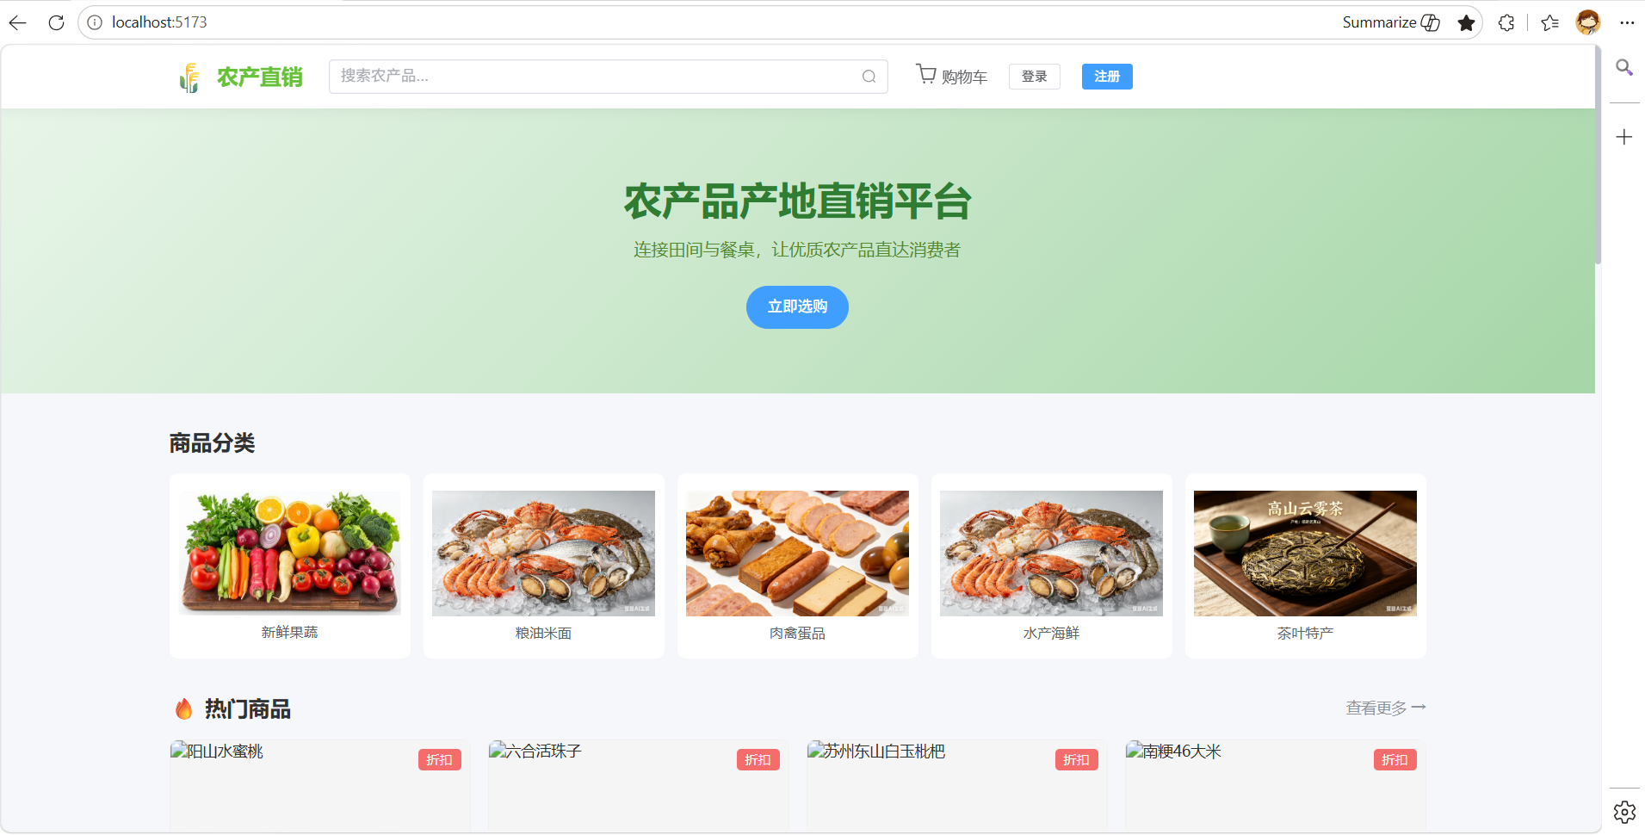
图A.1 前台商城首页
- Banner区域：展示平台Slogan，提供"立即选购"按钮跳转至商品搜索页。
- 商品分类入口：以图标+文字形式展示一级商品分类，点击进入对应分类页。
- 猜你喜欢：基于用户浏览和购买行为，展示个性化推荐商品（需登录）。
- 热门商品：按销量降序展示平台热销商品。
- 最新上架：按发布时间降序展示最新上架商品。

A.2.2 用户注册与登录
用户可通过注册页面创建账号。注册需填写用户名、密码、确认密码。用户名需唯一，密码需满足最小长度要求。注册成功后自动跳转至登录页面。
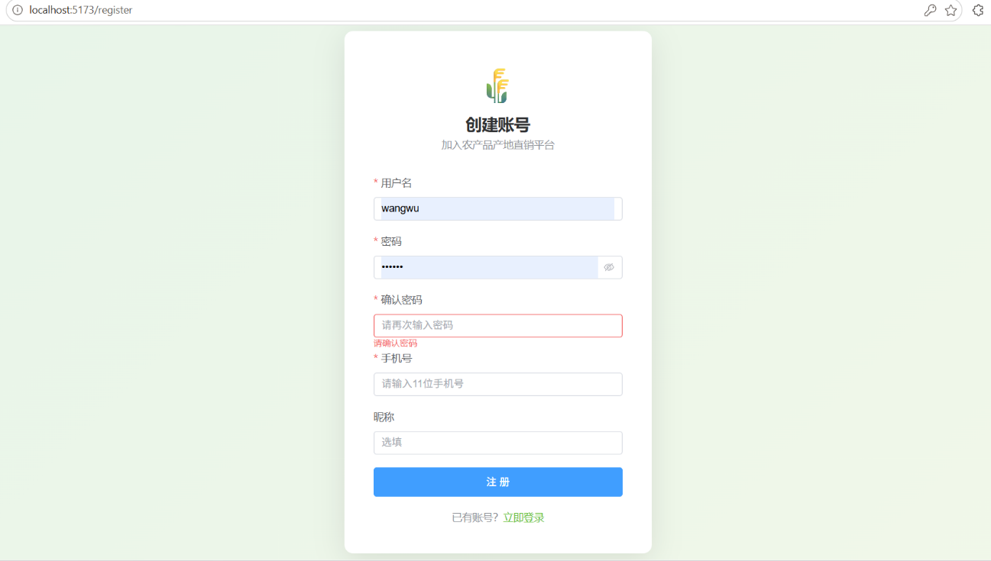
图A.2 用户注册页面
用户通过用户名和密码进行登录。登录成功后系统返回JWT令牌，前端存储于localStorage中，后续请求通过Axios拦截器自动携带。登录后自动跳转至首页或之前访问的页面。
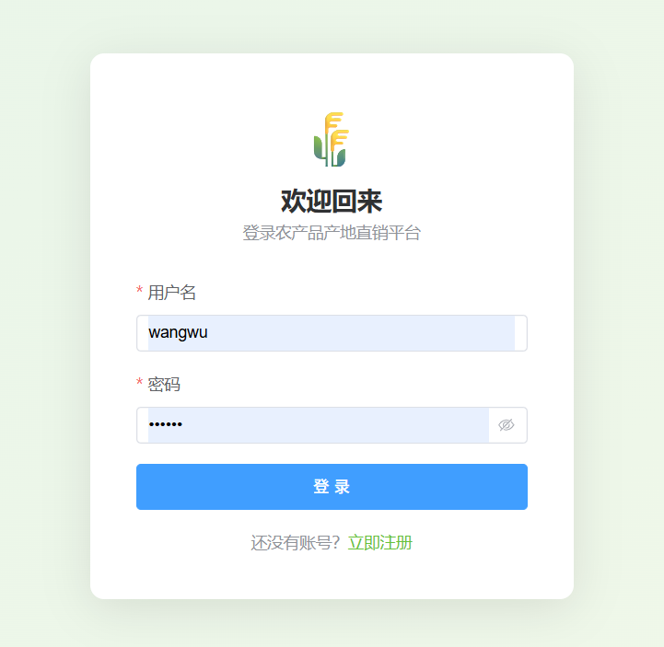
图A.3 用户登录页面
管理员通过独立的管理员登录页面（/admin/login）进行登录。登录成功后跳转至管理后台首页，展示系统统计数据。
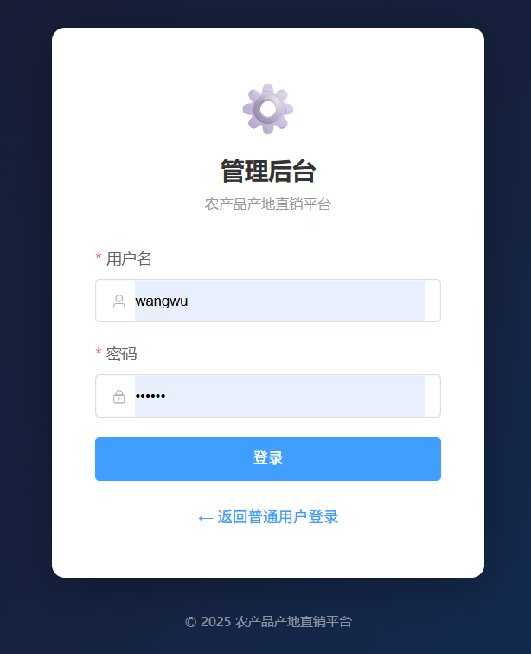
图A.4 管理员登录页面

A.2.3 商品浏览
用户可通过商品分类页面按分类层级浏览商品。分类以树形结构组织（父分类→子分类），点击左侧分类树可筛选对应分类下的商品列表。支持分页浏览。
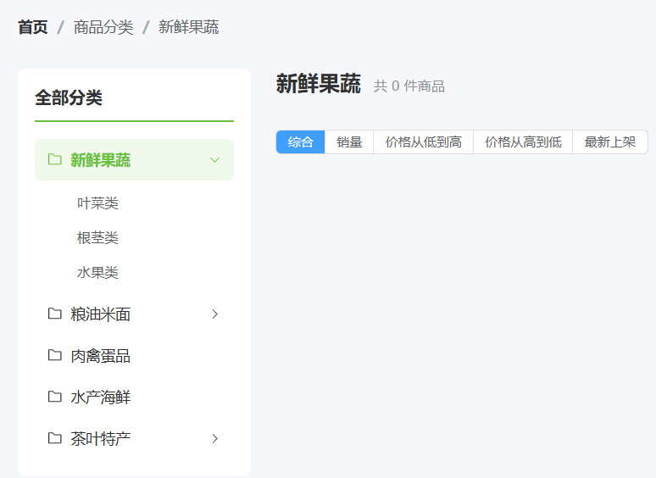
图A.5 商品分类浏览页面
用户可在搜索框中输入关键词进行商品搜索。支持按商品名称模糊匹配。搜索结果以卡片列表形式展示，包含商品图片、名称、价格等信息。

A.2.4 商品详情
商品详情Tab展示商品描述文本及商品参数信息（采收日期、保质期、规格、储存方式、上市季节等）。
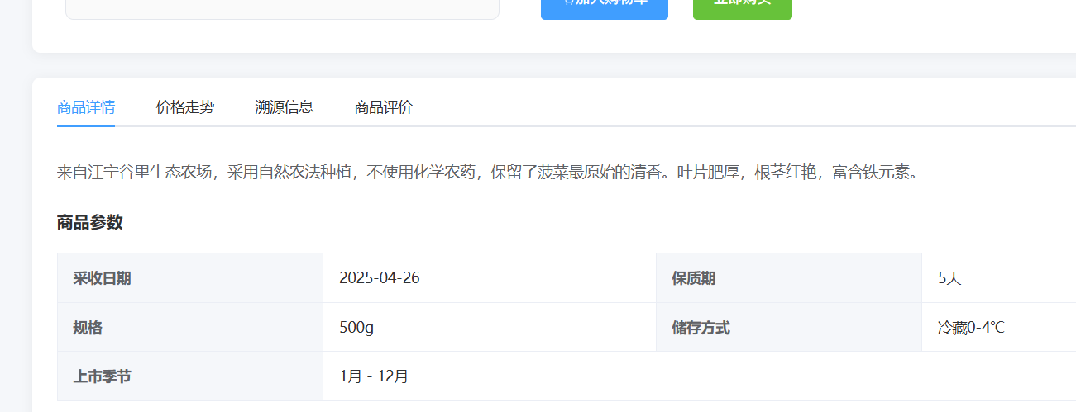
图A.6 商品详情Tab
价格走势Tab以ECharts折线图的形式展示商品的历史价格和预测价格。图表包含两条曲线——历史价格（绿色实线）和预测价格（橙色虚线），帮助消费者了解价格趋势，做出购买决策。
商品评价Tab展示用户对该商品的评价列表，包含用户头像/昵称、星级评分、评价内容、评价图片、商家回复等信息。支持匿名评价。

图A.7 商品评价列表

A.2.5 订单流程
订单确认
- 用户从购物车进入订单确认页面，需完成以下步骤：
- 选择收货地址（若无地址需先添加）
- 确认购买商品信息（商品图片、名称、单价、数量）
- 填写订单备注（选填，最多200字）
- 核对订单总价
- 点击"提交订单"完成下单
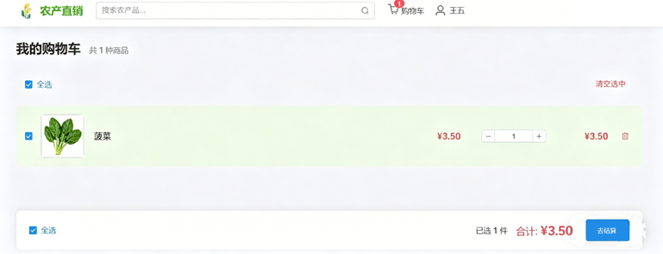
图A.8 订单确认页面
用户可在"我的订单"页面查看所有订单，按订单状态筛选（待付款、待发货、已发货、已完成、已取消）。每个订单展示订单号、商品信息、金额、状态等。

图A.9 我的订单页面

A.2.7 个人信息管理
用户可在个人中心修改个人资料，包括头像、昵称、手机号、邮箱、性别等信息。用户名不可修改。
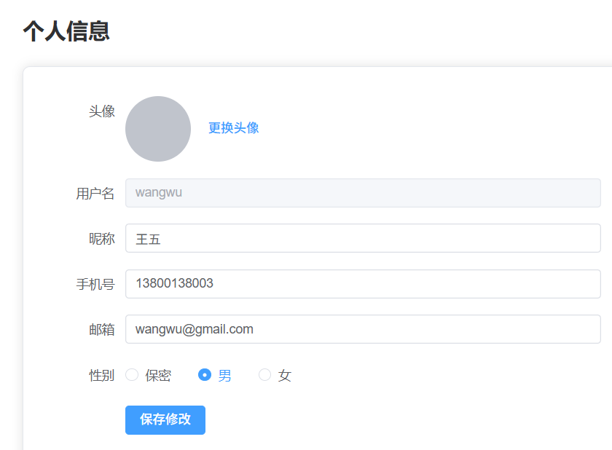
图A.12 个人资料页面
用户可管理多个收货地址，包括新增、编辑、删除地址。支持设置默认地址。地址信息包括收件人姓名、手机号、省/市/区、详细地址。

图A.10 收货地址管理页面

A.2.8 申请成为农户
普通用户可申请成为农户，提交申请信息（农户名称、联系电话、经营地址、身份证号、经营品类等）。申请提交后进入管理员审核流程，审核通过后获得农户角色权限，可进入农户中心管理商品和订单。
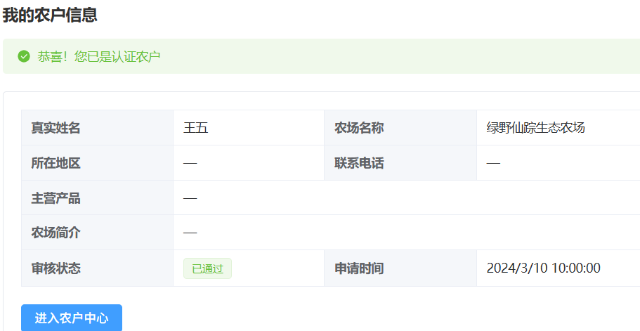
图A.11 农户申请页面

A.3 农户中心（农户端）

A.3.1 概览
农户中心是农户管理商品和订单的工作台。通过角色路由守卫控制访问权限——只有审核通过的农户才能进入。农户中心默认首页重定向至商品管理页。
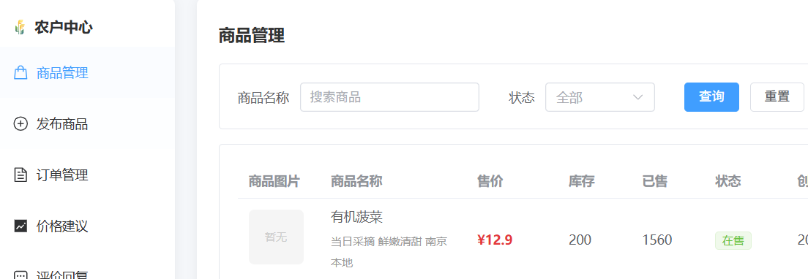
图A.12 农户中心首页

A.3.2 商品管理
展示当前农户发布的全部商品，支持按商品名称搜索和按状态（在售/下架/待审核）筛选。列表展示商品图片、名称、售价、库存、销量、状态等信息。提供"发布商品"按钮跳转至商品发布页面。
农户可对已发布的商品进行编辑修改或下架（软删除，将状态设为0）。编辑页面与发布页面共用同一组件，根据路由参数判断是否为编辑模式。
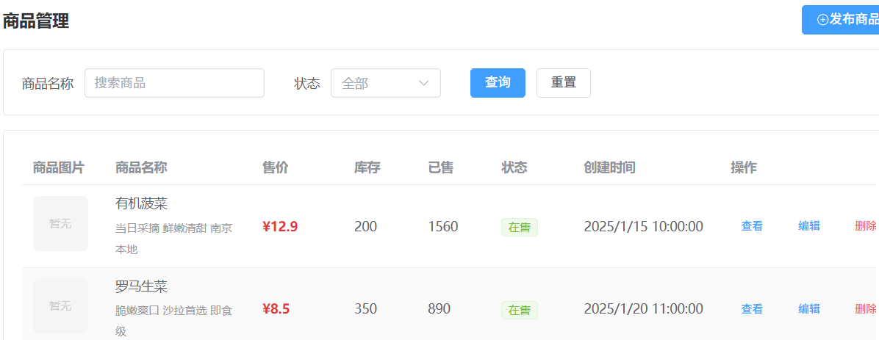
图A.13 农户商品列表
农户可通过表单发布新商品，填写以下信息（部分）：
基本信息：商品名称、副标题、商品分类（级联选择器）、商品描述
图片：支持上传本地图片（JPEG/PNG/GIF，最大10MB）或输入图片URL
价格与库存：售价、原价、库存数量、单位
产地信息：产地、规格
时效信息：采收日期、保质期（天）、储存方式
标签：商品标签（如"有机""绿色""无公害"等）
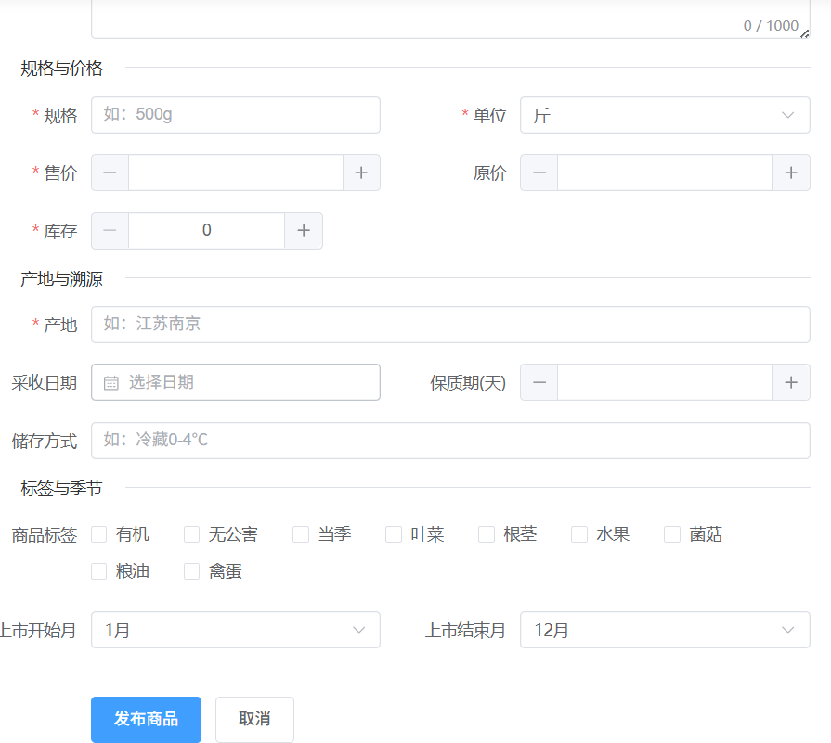
图A.14 发布商品页面

A.3.3 订单管理
农户可查看与自身商品相关的订单列表。支持按订单状态筛选，查看订单详情。便于农户根据订单安排发货。

图A.15 农户订单列表

A.3.4 定价建议
系统基于历史价格数据和外部市场数据，通过价格预测模型为农户提供定价建议。农户可在"定价建议"页面查看当前商品的建议价格区间，辅助定价决策。

图A.16 定价建议页面

A.4 管理后台（管理员端）

A.4.1 管理后台首页
管理员登录后进入管理后台首页，页面展示系统统计概览（用户总数、待审核农户数、待审核商品数等）和快捷操作入口（用户管理、农户审核、商品审核）。
管理员可查看系统所有注册用户列表，包含用户ID、用户名、昵称、手机号、角色、状态（正常/禁用）、注册时间等信息。支持分页浏览。
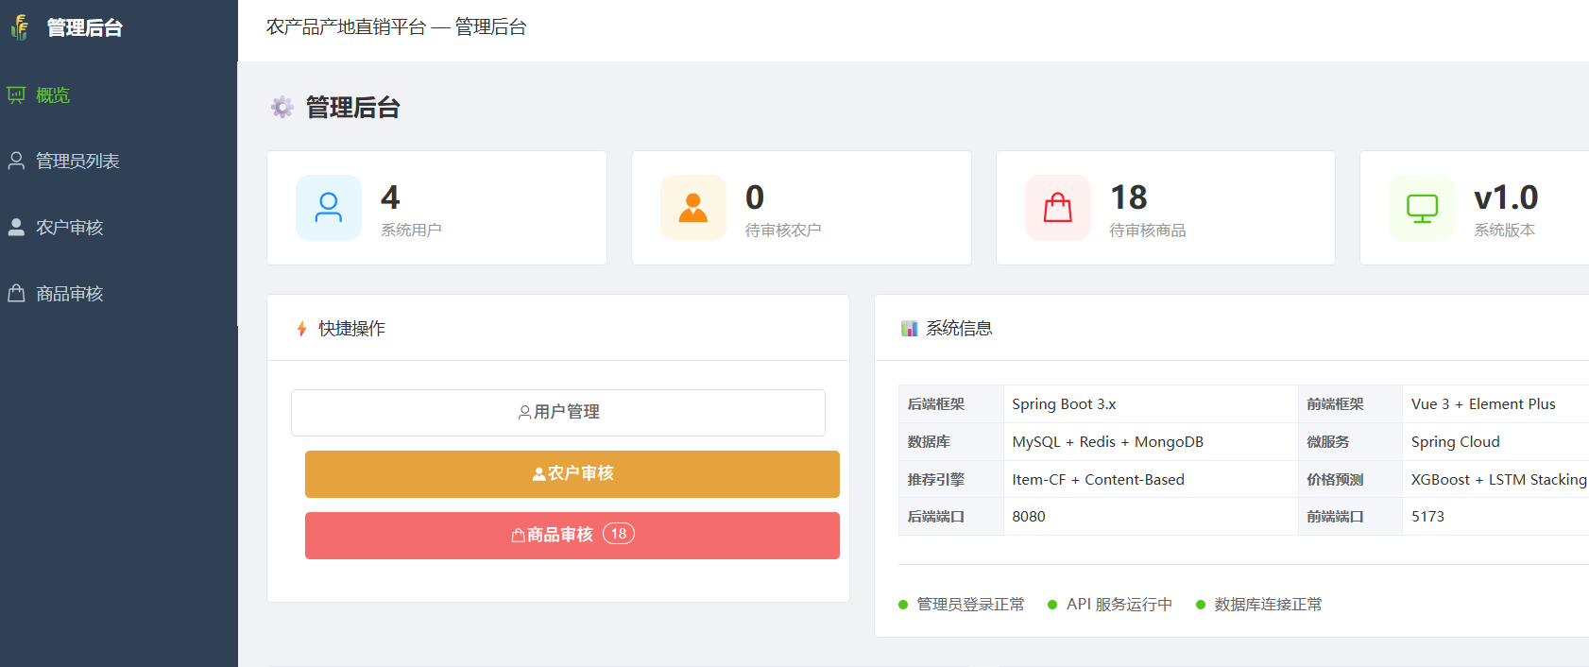
图A.17 管理后台首页

A.4.2 农户审核
管理员可查看待审核的农户申请列表，对申请进行审核操作——通过（状态设为2）或驳回（状态设为-1）。审核结果将影响用户是否拥有农户角色权限。

图A.18 农户审核页面

A.4.3 商品审核
管理员可对待审核的商品进行审核操作——通过（状态设为1，即在售）或驳回。审核机制确保平台上架商品的质量和合规性。

图A.19 商品审核页面

A.5 系统接口说明

A.5.1 接口规范
系统采用RESTful API设计风格，字符编码为UTF-8。接口请求体（POST/PUT）使用application/json格式。接口前缀均为 /api。
通用响应格式
所有接口统一返回以下JSON结构：
{
"code": 200, // 状态码，200表示成功
"message": "success", // 提示信息
"data": {}, // 响应数据（类型视具体接口而定）
"timestamp": 1716134400000 // 响应时间戳（毫秒）
}
除公开接口外，所有接口需在请求头中携带JWT令牌：
Authorization: Bearer <token>
方法 | 路径 | 说明
POST | /api/user/login | 用户登录
POST | /api/user/register | 用户注册
GET | /api/product/list | 商品分页列表
GET | /api/product/detail/{id} | 商品详情
GET | /api/category/list | 分类列表
GET | /api/category/tree | 分类树
GET | /api/recommend/hot | 热门商品
GET | /api/recommend/new | 新品推荐
GET | /api/file/** | 静态文件访问
表A.3 公开接口

A.6 常见问题（FAQ）
Q1：忘记密码怎么办？
当前版本暂未集成邮箱/短信找回密码功能。如需重置密码，请联系系统管理员在后台进行处理。后续版本将增加自主找回密码功能。
Q2：农户申请审核需要多长时间？
农户申请提交后，管理员会在后台进行审核，通常处理时间为1-3个工作日。审核结果会体现在用户的农户信息状态中——审核通过后可立即使用农户功能。
Q3：购物车中的商品会保留多久？
购物车数据与用户账号绑定，只要不清空或删除，商品会一直保留在购物车中，不受登录状态影响。
Q4：如何查看商品的溯源信息？
在商品详情页，点击"溯源信息"标签页，即可查看该商品从生产到销售的全生命周期追溯信息，以时间线形式展示。
Q5：价格预测数据是如何生成的？
价格预测基于历史价格数据和外部市场参考数据，通过机器学习模型（集成在后端PricePredictionService中）进行训练和预测。农户也可在农户中心查看系统给出的定价建议。
Q6：商品发布后为什么看不到？
新发布的商品可能处于"待审核"状态（status=-1），需等待管理员审核通过后才会在前台展示。农户可在商品列表页查看商品当前状态。
Q7：系统支持哪些图片格式上传？
系统支持JPEG、PNG、GIF格式的图片上传，单张图片大小限制为10MB。
Q8：Druid监控页面如何访问？
Druid数据库连接池监控页面地址为 http://localhost:8080/api/druid/，默认登录账号为admin，密码为admin123。生产环境建议修改默认密码。

